V-Die 单MoE层完整仿真报告
  - 三模型 · 八组合完整消融 · 强TDMA对照 · 单因素敏感性
批准版本：VDIE-FULL-v1.0-review-1；用户确认日期：2026年11月5日（Asia/Shanghai）。
全部 4,020 条计划记录完成；FP8端到端数值误差验收未通过。experiments_complete=true，complete=false。
批准的NRMSE上限仍为5%，未改阈值、未删除失败断言。该失败与时序/能耗描述符实验分开报告，不能宣称已满足规范的全部验收要求。

1. 仿真目标
测量Base上输入就绪至Base收到输出的单MoE层延迟与模型估计能耗，通过完整2³消融分离动态OFDMA、Dispatch广播、Local Combine及其交互作用；另与包粒度强TDMA比较。
层内计算、共享内存接口、无线控制/数据服务、半双工冲突、缓冲区背压、shared专家和本地归并进入同一事件模型；不通过总字节除总带宽估算整层时间。

2. 仿真简述
数据路径为Base输入→owner Gate/Top-k→Dispatch→专家计算→可选Local Combine→owner最终Combine→Base输出。Python组织配置、输入、统计、审计与报告，本地C++扩展加速整数皮秒离散事件内核。计算/DMA按5ns主时钟对齐，无线按1ps事件分辨率处理，跨帧保留分数bit服务。
文本来自MohamedRashad/ChatGPT-prompts，使用三个模型冻结revision中的官方tokenizer，不加特殊token或聊天模板。路由为受控合成，标记dataset_tokens_synthetic_router；没有加载预训练模型权重或采集真实隐藏状态。Decode重放回复token，单层耗时不代表完整模型TBT。
权重预驻留，计本层热态执行。Attention、KV cache、其它层、初始化权重装载、外部主存及residual add均不在计时边界内。M3每token只计算两个shared分支，owner/buddy各一个。
模型 | 隐藏/专家中间维度 | routed / Top-k / shared | 每Die驻留字节
M1 | 2880 /​ 2880 | 32 /​ 4 /​ 0 | 54,083,520
M2 | 2048 /​ 768 | 128 /​ 8 /​ 0 | 42,214,464
M3 | 2560 /​ 1536 | 64 /​ 6 /​ 2 | 63,355,280

两个能耗账本均含计算、向量处理、eDRAM读写、刷新、泄漏、RF及控制待机；baseband_stress再加未标定的在线EQ和OFDMA额外基带proxy。默认刷新约3.02545W/Die、16Die约48.40727W，保持连续后台积分。这些是参数外推，不是目标芯片实测功耗。

3. 仿真参数表
下表包含全部211项原规范机器参数。取值、单位、含义与依据来自已批准规范，运行期未改变模型参数或5%数值门槛；扫描值见experiment组。U/P/C/D/A分别表示用户固定、论文记录、官方配置、设计选择、未验证外推。参数表CSV另保留逐项文献URL，完整引用见附录。

spec
参数键 | 值 | 单位 | 含义与规则 | 依据
spec.​version | "1.​0" | — | 本次执行规范版本；2026-11-04 核对文献 | D

simulation
参数键 | 值 | 单位 | 含义与规则 | 依据
simulation.​engine | "discrete_​event" | — | Python 架构级离散事件仿真；不执行完整 LLM | D
simulation.​time_​unit_​ps | 1 | ps | 事件时间使用整数皮秒，避免浮点累积误差 | D
simulation.​seed_​list | [20261104, 20261105, 20261106, 20261107, 20261108] | — | 五组配对随机种子；相同 trace 用于所有 baseline | D
simulation.​fp8_​numeric_​test_​tokens | 16 | token | 小尺寸数值校验的 token 数；性能仿真不实际做数十亿次乘加 | D
simulation.​numeric_​test_​d | 64 | element | 小尺寸数值校验隐藏维度 | D
simulation.​numeric_​test_​h | 32 | element | 小尺寸数值校验专家中间维度 | D
simulation.​fp32_​rtol | 1e-05 | — | 无链路量化时不同 Combine 顺序的相对误差容限 | D
simulation.​fp32_​atol | 1e-06 | — | 无链路量化时的绝对误差容限 | D
simulation.​fp8_​nrmse_​limit | 0.​05 | — | 受控随机小算例的 FP8 输出归一化误差阈值；不是模型精度保证 | D
simulation.​fp8_​cosine_​min | 0.​99 | — | 上述小算例的余弦相似度检查阈值 | D

models.M1
参数键 | 值 | 单位 | 含义与规则 | 依据
models.​M1.​repo | "openai/​gpt-oss-20b" | — | 模型及其 tokenizer 的官方仓库 | [P3] [C1] [C4]
models.​M1.​total_​params_​b | 20.​91 | 10^9 parameters | 整模型参数量，仅说明规模；不乘入单层开销 | [P3] [C1] [C4]
models.​M1.​active_​params_​b | 3.​61 | 10^9 parameters/​token | 整模型激活参数量；各论文统计口径不完全相同 | [P3] [C1] [C4]
models.​M1.​d_​model | 2880 | element | 单层输入、输出 activation 长度 | [P3] [C1] [C4]
models.​M1.​d_​ff | 2880 | element | 每个 routed expert 的中间维度 | [P3] [C1] [C4]
models.​M1.​routed_​experts | 32 | expert/​layer | 本层独立 routed expert 数量 | [P3] [C1] [C4]
models.​M1.​top_​k | 4 | expert/​token | 每 token 选择的不重复 routed expert 数量 | [P3] [C1] [C4]
models.​M1.​shared_​experts | 0 | expert/​layer | 每 token 必须计算的 shared expert 数；不占 top-k | [P3] [C1] [C4]
models.​M1.​shared_​d_​ff | 0 | element | 每个逻辑 shared expert 的中间维度；M3 官方融合宽度为 3072 | [P3] [C1] [C4]
models.​M1.​transformer_​layers | 24 | layer | 整模型层数，仅用于标识模型 | [P3] [C1] [C4]
models.​M1.​moe_​layers | 24 | layer | 整模型 MoE 层数；本任务只计其中一层 | [P3] [C1] [C4]
models.​M1.​layer_​index | 1 | zero-based | 统一选第 2 个 Transformer block 的 MoE；M3 第 1 个 block 是 dense | D；结构依据 [P3] [C1] [C4]
models.​M1.​expert_​linear_​bias | true | bool | M1 的 gate/​up/​down 含 bias；M2/​M3 不含 | [P3] [C1] [C4]
models.​M1.​router_​linear_​bias | true | bool | M1 router 线性映射有 bias | [P3] [C1] [C4]
models.​M1.​router_​correction_​fp32 | false | bool | M3 的专家选择 correction bias；合成 trace 设零，真 trace 保留 | [C5]；默认值 D
models.​M1.​activation | "gpt_​oss_​swiglu" | — | 专家非线性；禁止把三种模型都改成同一激活 | [P3] [C1] [C4]
models.​M1.​swiglu_​alpha | 1.​702 | — | GPT-oss 自定义 SwiGLU sigmoid 系数 | [C4]
models.​M1.​swiglu_​limit | 7.​0 | — | GPT-oss gate 上限及 up 分支双侧限幅 | [C1] [C4]
models.​M1.​expert_​matrix_​params | 24883200 | parameter | 3*d_​model*d_​ff，三个矩阵的元素总数 | 派生：[P3] [C1] [C4]
models.​M1.​expert_​params_​including_​bias | 24891840 | parameter | 单个专家参数量，M1 加上三个线性 bias | 派生：[P3] [C1] [C4]
models.​M1.​expert_​storage_​bytes | 24898464 | byte | FP8 矩阵/​bias 加所有 FP32 block scales | 派生：模型尺寸 + [P6] 的分块规则
models.​M1.​router_​storage_​bytes | 92288 | byte/​die | 完整 router 副本及其 scale/​bias/​correction 的容量 | 派生：模型配置与本规范量化格式
models.​M1.​resident_​bytes_​per_​die | 54083520 | byte/​die | 专家 + router + 固定 4MiB 工作区；必须不超过 64,000,000 | 派生：本规范映射与容量核算

models.M2
参数键 | 值 | 单位 | 含义与规则 | 依据
models.​M2.​repo | "Qwen/​Qwen3-30B-A3B" | — | 模型及其 tokenizer 的官方仓库 | [P4] [C2]
models.​M2.​total_​params_​b | 30.​5 | 10^9 parameters | 整模型参数量，仅说明规模；不乘入单层开销 | [P4] [C2]
models.​M2.​active_​params_​b | 3.​3 | 10^9 parameters/​token | 整模型激活参数量；各论文统计口径不完全相同 | [P4] [C2]
models.​M2.​d_​model | 2048 | element | 单层输入、输出 activation 长度 | [P4] [C2]
models.​M2.​d_​ff | 768 | element | 每个 routed expert 的中间维度 | [P4] [C2]
models.​M2.​routed_​experts | 128 | expert/​layer | 本层独立 routed expert 数量 | [P4] [C2]
models.​M2.​top_​k | 8 | expert/​token | 每 token 选择的不重复 routed expert 数量 | [P4] [C2]
models.​M2.​shared_​experts | 0 | expert/​layer | 每 token 必须计算的 shared expert 数；不占 top-k | [P4] [C2]
models.​M2.​shared_​d_​ff | 0 | element | 每个逻辑 shared expert 的中间维度；M3 官方融合宽度为 3072 | [P4] [C2]
models.​M2.​transformer_​layers | 48 | layer | 整模型层数，仅用于标识模型 | [P4] [C2]
models.​M2.​moe_​layers | 48 | layer | 整模型 MoE 层数；本任务只计其中一层 | [P4] [C2]
models.​M2.​layer_​index | 1 | zero-based | 统一选第 2 个 Transformer block 的 MoE；M3 第 1 个 block 是 dense | D；结构依据 [P4] [C2]
models.​M2.​expert_​linear_​bias | false | bool | M1 的 gate/​up/​down 含 bias；M2/​M3 不含 | [P4] [C2]
models.​M2.​router_​linear_​bias | false | bool | M1 router 线性映射有 bias | [P4] [C2]
models.​M2.​router_​correction_​fp32 | false | bool | M3 的专家选择 correction bias；合成 trace 设零，真 trace 保留 | [C5]；默认值 D
models.​M2.​activation | "silu_​glu" | — | 专家非线性；禁止把三种模型都改成同一激活 | [P4] [C2]
models.​M2.​expert_​matrix_​params | 4718592 | parameter | 3*d_​model*d_​ff，三个矩阵的元素总数 | 派生：[P4] [C2]
models.​M2.​expert_​params_​including_​bias | 4718592 | parameter | 单个专家参数量，M1 加上三个线性 bias | 派生：[P4] [C2]
models.​M2.​expert_​storage_​bytes | 4719744 | byte | FP8 矩阵/​bias 加所有 FP32 block scales | 派生：模型尺寸 + [P6] 的分块规则
models.​M2.​router_​storage_​bytes | 262208 | byte/​die | 完整 router 副本及其 scale/​bias/​correction 的容量 | 派生：模型配置与本规范量化格式
models.​M2.​resident_​bytes_​per_​die | 42214464 | byte/​die | 专家 + router + 固定 4MiB 工作区；必须不超过 64,000,000 | 派生：本规范映射与容量核算

models.M3
参数键 | 值 | 单位 | 含义与规则 | 依据
models.​M3.​repo | "baidu/​ERNIE-4.​5-21B-A3B-PT" | — | 模型及其 tokenizer 的官方仓库 | [P5] [C3] [C5]
models.​M3.​total_​params_​b | 21.​0 | 10^9 parameters | 整模型参数量，仅说明规模；不乘入单层开销 | [P5] [C3] [C5]
models.​M3.​active_​params_​b | 3.​0 | 10^9 parameters/​token | 整模型激活参数量；各论文统计口径不完全相同 | [P5] [C3] [C5]
models.​M3.​d_​model | 2560 | element | 单层输入、输出 activation 长度 | [P5] [C3] [C5]
models.​M3.​d_​ff | 1536 | element | 每个 routed expert 的中间维度 | [P5] [C3] [C5]
models.​M3.​routed_​experts | 64 | expert/​layer | 本层独立 routed expert 数量 | [P5] [C3] [C5]
models.​M3.​top_​k | 6 | expert/​token | 每 token 选择的不重复 routed expert 数量 | [P5] [C3] [C5]
models.​M3.​shared_​experts | 2 | expert/​layer | 每 token 必须计算的 shared expert 数；不占 top-k | [P5] [C3] [C5]
models.​M3.​shared_​d_​ff | 1536 | element | 每个逻辑 shared expert 的中间维度；M3 官方融合宽度为 3072 | [P5] [C3] [C5]
models.​M3.​transformer_​layers | 28 | layer | 整模型层数，仅用于标识模型 | [P5] [C3] [C5]
models.​M3.​moe_​layers | 27 | layer | 整模型 MoE 层数；本任务只计其中一层 | [P5] [C3] [C5]
models.​M3.​layer_​index | 1 | zero-based | 统一选第 2 个 Transformer block 的 MoE；M3 第 1 个 block 是 dense | D；结构依据 [P5] [C3] [C5]
models.​M3.​expert_​linear_​bias | false | bool | M1 的 gate/​up/​down 含 bias；M2/​M3 不含 | [P5] [C3] [C5]
models.​M3.​router_​linear_​bias | false | bool | M1 router 线性映射有 bias | [P5] [C3] [C5]
models.​M3.​router_​correction_​fp32 | true | bool | M3 的专家选择 correction bias；合成 trace 设零，真 trace 保留 | [C5]；默认值 D
models.​M3.​activation | "silu_​glu" | — | 专家非线性；禁止把三种模型都改成同一激活 | [P5] [C3] [C5]
models.​M3.​expert_​matrix_​params | 11796480 | parameter | 3*d_​model*d_​ff，三个矩阵的元素总数 | 派生：[P5] [C3] [C5]
models.​M3.​expert_​params_​including_​bias | 11796480 | parameter | 单个专家参数量，M1 加上三个线性 bias | 派生：[P5] [C3] [C5]
models.​M3.​expert_​storage_​bytes | 11799360 | byte | FP8 矩阵/​bias 加所有 FP32 block scales | 派生：模型尺寸 + [P6] 的分块规则
models.​M3.​router_​storage_​bytes | 164176 | byte/​die | 完整 router 副本及其 scale/​bias/​correction 的容量 | 派生：模型配置与本规范量化格式
models.​M3.​resident_​bytes_​per_​die | 63355280 | byte/​die | 专家 + router + 固定 4MiB 工作区；必须不超过 64,000,000 | 派生：本规范映射与容量核算

precision
参数键 | 值 | 单位 | 含义与规则 | 依据
precision.​activation | "FP8_​E4M3FN" | — | 所有矩阵输入、层输入/​输出、跨 Die activation/​partial 的载荷类型 | U；具体格式参考 [P6]
precision.​weight | "FP8_​E4M3FN" | — | 专家与 router 权重、线性 bias 按 FP8 存储；M1 不沿用原 MXFP4 | U；格式 [P6]；M1 原格式 [P3]
precision.​accumulator | "FP32" | — | MAC 累加、softmax、路由概率、Combine 累加的内部精度 | D，参考 [P6] 的高精度累加
precision.​weight_​block | [128, 128] | element | FP8 权重每个二维 block 共用一个 FP32 scale | [P6] §3.​3.​2；对本架构的采用为 D
precision.​activation_​block | 128 | element | activation 每 token 每 128 元素一个 scale | [P6] §3.​3.​2
precision.​scale_​bytes | 4 | byte | 每个 scale 的 FP32 字节数 | D
precision.​fp8_​max | 448 | — | E4M3FN 最大有限值；amax/​448 决定 scale | E4M3FN 格式定义，采用 [P6]
precision.​scale_​zero_​amax | 1.​0 | — | 全零块的 scale，避免除零 | D
precision.​rounding | "nearest_​even_​saturate" | — | 最近偶数舍入、有限范围饱和；不得用 INT8 代替 FP8 | D

hardware
参数键 | 值 | 单位 | 含义与规则 | 依据
hardware.​vdies | 16 | die | Expert V-Die 数量 | U
hardware.​base_​dies | 1 | die | Base Die 数量；只作为本层输入/​输出端点 | U/​按系统描述
hardware.​clock_​hz | 200000000 | Hz | 主数字时钟；一个周期 5ns，不是 THz 载频 | U
hardware.​peak_​ops_​s | 1000000000000 | OP/​s/​die | FP8 峰值 1TOPS；乘法和加法各计 1 OP | U；OP 口径 [P2] Table II
hardware.​ops_​per_​mac | 2 | OP/​MAC | 一次乘加计两个操作，防止 2 倍算力错误 | [P2] Table II 脚注
hardware.​edram_​bytes | 64000000 | byte/​die | 64MB 按十进制解释，比 64MiB 更保守；所有驻留内容合计受限 | U；单位约定 D
hardware.​workspace_​bytes | 4194304 | byte/​die | 4MiB 工作区从上述 64MB 内扣除，不额外赠送容量 | D
hardware.​buffer_​partition_​bytes | [524288, 1048576, 1048576, 1048576, 524288] | byte | 依次为权重 tile 双缓冲、RX、TX、activation/​FP32 partial、控制描述符 | D
hardware.​tx_​return_​reserve_​bytes | 524288 | byte/​die | TX缓冲中至少512KiB保留给Return/​Output，避免Dispatch堵塞完成路径 | D
hardware.​rx_​return_​reserve_​bytes | 524288 | byte/​die | RX缓冲中至少512KiB保留给Return，防止Dispatch占满接收空间 | D
hardware.​partial_​owner_​reserve_​bytes | 262144 | byte/​die | activation/​partial分区中256KiB保留给owner最终累加器，余下用于专家中间值 | D
hardware.​owner_​inflight_​limit | 16 | token/​die | 每 owner 最多保留 16 个未完成 token，超限在 Base 排队 | D
hardware.​vector_​lanes | 64 | element-OP/​cycle | Top-k、激活函数、scale、Combine 的向量处理宽度 | D
hardware.​compute_​utilization | 1.​0 | ratio | tile 内理想计算效率；边界用实际尺寸，不凭空填充全 tile | D；强制做敏感性检验
hardware.​compute_​setup_​cycles | 2 | cycle/​task | 一项矩阵或向量任务的固定启动开销 | D
hardware.​compute_​voltage_​v | 1.​1 | V | 目标计算域工作电压，按 [P2] Fig.​21 约 215MHz 点选择以覆盖 200MHz | [P2] Fig.​21 图读近似 + D
hardware.​edram_​voltage_​v | 0.​9 | V | eDRAM 采用独立电压域；不是将两个论文工艺宣称为同一芯片 | [P7] Table 1；集成为 A
hardware.​temperature_​c | 27 | degC | eDRAM 参数标定温度；不模拟热反馈 | [P7] Table 1

compute
参数键 | 值 | 单位 | 含义与规则 | 依据
compute.​tile_​m | 16 | token | 专家一次最多合并 16 个已到达 token | D
compute.​tile_​n | 128 | element | 输出维度 tile 宽度 | D，匹配 [P6] 分块
compute.​tile_​k | 128 | element | 归约维度 tile 宽度 | D，匹配 [P6] 分块
compute.​batch_​wait_​cycles | 20 | cycle | 最老 token 最多等 100ns 聚批；满 16 或上游窗口关闭可提前发射 | D
compute.​activation_​ops_​per_​element | 8 | vector-OP | 普通 SwiGLU 每中间元素的保守等效成本 | A：非线性电路未提供，固定于全部 baseline
compute.​gpt_​activation_​ops_​per_​element | 12 | vector-OP | 含限幅与额外乘加的 GPT-oss SwiGLU 成本 | A；函数依据 [C4]
compute.​softmax_​ops_​per_​element | 8 | vector-OP | softmax/​归一化的等效标量成本 | A
compute.​quantize_​ops_​per_​element | 3 | vector-OP | amax、缩放、转换的等效成本；scale 决策按 128 元素组 | A
compute.​vector_​energy_​multiplier | 4.​0 | ratio | FP32 向量操作相对 FP8 等效 OP 的能耗倍率 | A；必须随能耗系数一起检验
compute.​energy_​scale | 1.​0 | ratio | FP16 原型迁移到 FP8 的额外修正默认不赠送降耗 | A；1 表示不作位宽线性减半
compute.​extra_​idle_​power_​w | 0.​01 | W/​die | 计算/​控制域额外待机功耗，独立于 eDRAM 与 RF | A；[P2] 未给本目标 Die 待机功耗
compute.​base_​io_​idle_​power_​w | 0.​01 | W | 只计 Base 在本层边界内的 I/​O 控制待机 | A；不计 Base 的 Attention 等计算

memory
参数键 | 值 | 单位 | 含义与规则 | 依据
memory.​banks | 64 | bank/​die | eDRAM 逻辑 bank 数 | D
memory.​external_​bytes_​per_​bank_​cycle | 16 | byte/​cycle | 每 bank 对计算/​DMA 可提供 128bit，读写共享额度 | D
memory.​bandwidth_​scale | 1.​0 | ratio | 有效用户端口吞吐相对64bank×16B/​cycle的倍率；固定访问时延不缩放 | D；敏感性取0.​5/​1/​2
memory.​access_​latency_​cycles | 1 | cycle | 最小访问时延 5ns；文献 2ns 访问能力向 200MHz 周期取整 | [P7] §3；向目标时钟换算 D
memory.​read_​pj_​bit | 0.​025 | pJ/​bit | 小宏 read 能量，25fJ/​bit；非 64MB 成品实测 | [P7] §3，电路仿真；容量扩展 A
memory.​write_​pj_​bit | 0.​04 | pJ/​bit | 小宏 write 能量，40fJ/​bit | [P7] §3，电路仿真；容量扩展 A
memory.​refresh_​pj_​bit | 0.​065 | pJ/​bit/​refresh | 一次完整 read+write refresh，65fJ/​bit | [P7] §3
memory.​refresh_​period_​ps | 11000000 | ps | 11us 的标称保持/​刷新周期；6us 作为保守敏感性点 | [P7] Table 1；最坏条件见 §3
memory.​leakage_​pw_​bit | 1.​25 | pW/​bit | 按 Table 1 取泄漏，正文另一工作条件为 0.​93；不得混用 | [P7] Table 1
memory.​refresh_​blocks_​user_​port | false | bool | 为 refresh 保留内部端口，用户端口不被阻塞；仍全额计刷新能量 | [P7] internal-refresh 模式；大容量集成 A
memory.​refresh_​scope | "entire_​capacity" | — | 每个已启用 Die 的全部 64MB 保持数据；不靠 baseline 改刷新范围 | D，保守配置
memory.​energy_​scale | 1.​0 | ratio | 小宏扩展到64MB的read/​write/​refresh能量修正；不改变单列的bitcell泄漏，主值1为乐观proxy | A；强制检验 1/​2/​4

mapping
参数键 | 值 | 单位 | 含义与规则 | 依据
mapping.​routed | "expert_​id_​mod_​16" | — | routed expert e 放在 e mod 16；不复制、不切分 | D
mapping.​owner | "request_​ordinal_​mod_​16" | — | 一个请求的所有 token 固定 owner=req_​ordinal mod 16 | D
mapping.​shared | "parity_​replica_​pair" | — | M3：S0 在偶数 Die、S1 在奇数 Die各8份；token 只用 owner 和 owner xor 1 两份 | D；原 shared 宽度依据 [C3] [C5]
mapping.​router_​replicas | 16 | copy | 每 Die 有完整且相同的 router；每 token 仅 owner 执行一次 Gate | D，符合用户数据流
mapping.​warm_​weights | true | bool | 单层全部权重预驻留；不计启动装载，不发生层间换权重 | D，任务只比较一层热态输入到输出

radio
参数键 | 值 | 单位 | 含义与规则 | 依据
radio.​groups_​per_​vdie | 2 | group/​die | Base 通信组与 peer 通信组各一组 | U
radio.​channels_​per_​group | 1 | channel/​group | 每组按论文1的一条物理通道计，不把双通道 264Gb/​s 给每组 | D；[P1] 通道定义
radio.​base_​groups | 1 | group | Base 有一条聚合接入信道；不是16条独立满带宽链路 | D，避免扩张 Base 带宽
radio.​carrier_​hz | 153800000000 | Hz | 实测锁定本振频率 153.​8GHz，约 0.​154THz | [P1] §V /​ Fig.​21
radio.​reference_​bandwidth_​hz | 45000000000 | Hz | 5层/​50um 模拟链路约45GHz带宽，仅作频谱约束背景，不拿载频算速率 | [P1] §II-B，EM 仿真
radio.​ptp_​raw_​bps | 132000000000 | bit/​s/​channel | 有离线 EQ 的单通道点对点峰值 | [P1] §V /​ Fig.​25–26 /​ Table II
radio.​broadcast_​raw_​bps | 80000000000 | bit/​s/​channel | 较长路径广播实测80Gb/​s；主实验不使用更乐观124Gb/​s | [P1] §V /​ Fig.​27(b)，after EQ
radio.​rate_​scale | 1.​0 | ratio | 16节点覆盖、耦合/​干扰与新PHY带来的未知降额；全部方法一起缩放 | A；[P1] 未验证16节点全互连
radio.​half_​duplex_​per_​group | true | bool | 同组同一时刻 TX 或 RX；不同组可并发，不能将同组当全双工 | D，符合 [P1] TX/​RX/​OFF 切换
radio.​spatial_​reuse | false | bool | 同一介质内不重用相同 RU；16节点共享总频谱预算 | D，保守互扰模型
radio.​independent_​groups | true | bool | Base 介质与 peer 介质可并行，二者硬件参数相同 | U；两组足够隔离是 A
radio.​rx_​pipeline_​cycles | 2 | cycle | 完整包接收后的数字处理延迟 10ns | A
radio.​propagation_​delay_​ps | 20 | ps | 短距离传播延迟，仅架构占位，非16-Die实测 | A
radio.​residual_​packet_​error | 0.​0 | probability | 主实验假设可靠服务；不从两/​四层 BER 外推16节点 BER | A；不做物理链路可靠性结论
radio.​multicast_​receivers | "destination_​mask" | — | 控制时段所有节点监听；载荷仅目的 Die 启用接收前端 | D；需对 all_​non_​source 接收方式做敏感性检验

mac
参数键 | 值 | 单位 | 含义与规则 | 依据
mac.​frame_​cycles | 20 | cycle | TDMA/​OFDMA 统一100ns调度帧，全部基线一致 | D
mac.​control_​cycles | 4 | cycle/​frame | 20ns控制预算下限；降额时按报告/​grant字节延长，并从数据窗口扣除 | A
mac.​guard_​cycles | 1 | cycle/​frame | 5ns 保护/​方向切换，从数据窗口扣除 | A
mac.​queue_​report_​bytes | 8 | byte/​node/​frame | 每节点每组只报告一个最高优先级HOL候选的mask、bytes、age/​type和credit | D
mac.​grant_​header_​bytes | 8 | byte/​frame | 调度grant固定头，包含帧号/​状态及CRC | D
mac.​grant_​bytes_​per_​ru | 4 | byte/​RU | 每RU发送者/​目的mask/​方向映射，T模式仍发同长度grant | D
mac.​arbitration_​cycles | 1 | cycle/​frame | 控制报告结束到grant的数字仲裁预算；作为固定并行硬件假设 | A
mac.​peer_​arbiter_​die | 0 | die_​id | peer介质由Die0仲裁；base介质由Base仲裁，控制通信和固定仲裁延迟显式计费 | D
mac.​fft_​size | 256 | bin | OFDMA 服务模型的归一化子载波格点数；不是已有THz芯片参数 | D
mac.​data_​subcarriers | 224 | bin | 载荷格点，其余用于 pilot/​guard | D
mac.​pilot_​subcarriers | 16 | bin | 归一化导频开销 | D
mac.​guard_​subcarriers | 16 | bin | 归一化频域保护开销 | D
mac.​cp_​samples | 16 | sample | 归一化循环前缀开销；额外效率=224/​(256+16) | D
mac.​resource_​units | 16 | RU | 每RU含14个数据格点；按帧动态分配，绝不每个RU都给132Gb/​s | D
mac.​starvation_​limit_​frames | 16 | frame | 等待达到16帧的 flow 优先，保证有限队列无饥饿 | D
mac.​packet_​header_​bytes | 32 | byte/​packet | 固定网络头，含token UID/​owner/​消息类型/​目的mask/​分片信息 | D
mac.​crc_​bytes | 4 | byte/​packet | CRC32开销；虽然主实验不注入误码仍计字节 | D
mac.​dispatch_​entry_​bytes | 8 | byte/​expert | expert_​id 2B + gate weight FP32 4B + flags 2B | D
mac.​mtu_​payload_​bytes | 4096 | byte/​packet | 最大body，超长分片每片重计header/​CRC；不计虚假padding token | D

energy
参数键 | 值 | 单位 | 含义与规则 | 依据
energy.​lo_​w_​per_​node | 0.​032 | W/​node | 一个共享VCO覆盖本Die两组；热态测试全程保持锁定 | [P1] §III-B为32mW电路仿真；两组共享采用 D
energy.​tx_​increment_​w_​per_​group | 0.​00635 | W/​active group | (44.​7mW−32mW)/​2；从L4 TX双通道模块分解 | [P1] §V + 仿真LO功耗，分解值为 A/​派生
energy.​rx_​increment_​w_​per_​group | 0.​0056 | W/​active group | (43.​2mW−32mW)/​2；从L3 RX双通道模块分解 | [P1] §V + 仿真LO功耗，分解值为 A/​派生
energy.​equalizer_​extra_​w_​per_​rx | 0.​02 | W/​active RX group | 补偿论文1未集成的在线均衡功耗；不能标为实测 | A；另检验0/​20/​100mW
energy.​ofdma_​extra_​w_​per_​active_​group | 0.​40896428571428567 | W | 完整基带成本压力情景：347mW*(132/​112)；不是已测THz OFDMA增量 | [P8] RX参照 + 速率线性外推 A；TX同值为 A
energy.​report_​modes | ["frontend_​proxy", "baseband_​stress"] | — | 必须同时输出：不含未标定EQ/​OFDMA基带的能量；加入上述压力proxy的能量 | D，不能把任一值称为实测整机能耗
energy.​compute_​pj_​op | 0.​06980500749971157 | pJ/​OP | 21.​4TFLOPS/​W @0.​9V 按V²外推1.​1V；FP8修正默认1 | [P2] Table III + 动态能量V²近似 A

workload
参数键 | 值 | 单位 | 含义与规则 | 依据
workload.​dataset | "MohamedRashad/​ChatGPT-prompts" | — | HybriMoE引用的ChatGPT Prompts，不是awesome-chatgpt-prompts | [P9] §VI-A5/​参考文献30；[D1]
workload.​split | "train" | — | 官方数据划分；本次页面列360行，执行时记录实际版本行数 | [D1]
workload.​prompt_​column | "human_​prompt" | — | Prefill输入文本列 | [D1]
workload.​response_​column | "chatgpt_​response" | — | Decode教师强制重放文本列，不宣称本模型生成 | [D1]
workload.​requests_​per_​seed | 128 | request | 清洗后无放回采样128个请求；不足时失败，不偷偷复用 | D
workload.​prefill_​batches | [1, 8, 32] | request/​batch | 原生prompt长度，每批独立释放并排空 | D；区分prefill/​decode参考 [P9]
workload.​prefill_​length_​cap | 1024 | token/​request | 仅截断长prompt，不补齐短prompt | D；[P9]也报告至1024 token的prefill工作负载
workload.​decode_​batches | [1, 8, 32, 128] | request/​batch | 每活跃请求每轮只产生一个MoE输入token | D
workload.​decode_​steps_​cap | 64 | step/​request | 最多重放回复前64个token，短回复自然结束 | D
workload.​decode_​refill | false | bool | 同一cohort不回填请求，结束时报告真实有效B的变化 | D
workload.​arrival | "closed_​cohort_​barrier" | — | Prefill批内t=0可用；Decode下一轮等本轮全部输出返回再释放 | D，阻止将完整response一次当decode输入
workload.​tokenization | "official_​plain_​text_​no_​special_​tokens" | — | 每模型用官方tokenizer；编码原字段，不加入聊天模板 | D，固定长度口径
workload.​input_​trace_​mode | "dataset_​tokens_​synthetic_​router" | — | 真实数据集token/​长度 + 受控合成路由；不伪称真实隐藏状态/​真实专家命中 | D，CPU默认可完整执行
workload.​routing_​profile | "uniform" | — | 主结果：所有专家可交换，无人为热点以保证无偏基线 | D
workload.​zipf_​alpha | 1.​2 | — | 热点敏感性：先随机置换expert排名，再按r^(-1.​2)生成偏置 | D；不是论文测得的特定模型分布
workload.​decode_​reuse_​probability | 0.​0 | probability | 主结果不强加跨token相关性；敏感性另取0.​8 | D
workload.​source_​revision | "resolve_​and_​freeze" | — | 首次读取冻结dataset/​tokenizer commit及SHA256；后续全部离线复用 | D，禁止随机跟随main变化

experiment
参数键 | 值 | 单位 | 含义与规则 | 依据
experiment.​baseline_​ids | ["T_​P_​N", "T_​B_​N", "T_​P_​L", "T_​B_​L", "O_​P_​N", "O_​B_​N", "O_​P_​L", "O_​B_​L"] | — | T=单载波TDMA，O=动态OFDMA，P=逐目的Die点对点，B=广播，N/​L=无/​有Local Combine | U；采用完整2³消融 D
experiment.​strong_​tdma_​ids | ["TW_​P_​N", "TW_​B_​L"] | — | 无固定帧空尾的包粒度work-conserving TDMA压力对照 | D，防止优势仅来自弱TDMA实现
experiment.​sensitivity_​cases | ["prefill_​B32", "decode_​B32"] | — | 敏感性与强TDMA用两个代表负载；三模型、五种子全部运行 | D
experiment.​sensitivity_​baseline_​ids | ["T_​P_​N", "O_​P_​N", "T_​B_​L", "O_​B_​L"] | — | 敏感性保留两组可比的T/​O配对；完整三因素消融由主实验八组合承担 | D
experiment.​rate_​scale_​values | [0.​25, 0.​5, 1.​0] | ratio | 16节点覆盖和新PHY的速率降额 | A
experiment.​broadcast_​rate_​values | [80000000000, 124000000000] | bit/​s | 实测较长/​较短广播路径的两个标定点 | [P1] Fig.​27
experiment.​compute_​utilization_​values | [0.​5, 0.​75, 1.​0] | ratio | 不改变1TOPS峰值的有效计算利用率敏感性 | D
experiment.​memory_​bandwidth_​scale_​values | [0.​5, 1.​0, 2.​0] | ratio | 改变内部bank/​DMA有效吞吐，暴露存储瓶颈 | D
experiment.​memory_​energy_​scale_​values | [1.​0, 2.​0, 4.​0] | ratio | eDRAM小宏到大容量的能量外推敏感性 | A
experiment.​refresh_​period_​values_​ps | [6000000, 11000000, 100000000] | ps | 6/​11us来自[P7]不同条件；100us来自[P10]另一2T设计，只是替代器件情景 | [P7] [P10]；跨设计采用 A
experiment.​compute_​energy_​scale_​values | [0.​5, 1.​0, 2.​0] | ratio | 检验FP16到FP8、工作电压与电路映射的不确定性 | A
experiment.​ofdma_​extra_​power_​values_​w | [0.​0, 0.​1, 0.​40896428571428567] | W/​group | 理想下界、中间情景、[P8]速率归一化压力proxy | D/​A；高点依据 [P8]
experiment.​equalizer_​power_​values_​w | [0.​0, 0.​02, 0.​1] | W/​RX group | 在线EQ未实测，检验共同开销 | A
experiment.​frame_​cycles_​values | [10, 20, 80] | cycle | 50/​100/​400ns请求调度粒度；实际帧长由控制报告/​grant/​仲裁预算和guard共同约束 | D
experiment.​multicast_​rx_​values | ["destination_​mask", "all_​non_​source"] | — | 只目标接收与全体监听载荷的能量差异 | A
experiment.​routing_​profiles | ["uniform", "zipf"] | — | 均匀与热点情景，必须分图报告 | D
experiment.​decode_​reuse_​values | [0.​0, 0.​8] | probability | Decode跨步专家集合相关性的受控敏感性 | D
experiment.​idle_​power_​values_​w | [0.​0, 0.​01, 0.​05] | W/​die | 未测待机项敏感性，Base控制项同步采用同值 | A
experiment.​bootstrap_​resamples | 1000 | resample | 对配对请求/​cohort统计作bootstrap，输出95%区间 | D
experiment.​confidence | 0.​95 | probability | 均值/​节能率/​加速比的置信区间水平 | D
experiment.​no_​cartesian_​sensitivity | true | bool | 每次只改变一项；基线点去重，不跑所有敏感性参数笛卡尔积 | D

已批准补充与执行约定
FP32向量能耗倍率增加2/4/8单因素扫描（默认4）；all_non_source广播将所有非源节点纳入实际RX半双工冲突约束，重跑时序。Prefill的Decode复用概率0.8记录为语义不适用的等价控制，明确引用默认轨迹。
约定键 | 执行值 | 单位 | 含义 | 依据
review.​approval_​id | VDIE-FULL-v1.​0-review-1 | — | 本次参数审批版本；用户已确认批准。 | D：本次审阅标识
review.​simulation_​allowed | true（用户已确认） | bool | 仅用户明确通过本参数版本后才可运行数值仿真、性能仿真与正式实验。 | 用户本轮要求
review.​extra_​vector_​energy_​values | [2.​0, 4.​0, 8.​0] | ratio | 补齐附件要求的FP32向量能耗倍率敏感性；默认4，新增2/​8，各自单因素扫描，额外240条。附件未给此轴范围，此范围已随参数表获批准。 | D/​A：新增已批准范围
review.​all_​non_​source_​semantics | physical_​receive_​half_​duplex | — | 广播时所有非源Die实际开启RX，并加入该组半双工冲突检查；逻辑贡献仍只交给目的mask。重跑时序。避免把同时TX的节点虚构成可RX；这是对附件能耗敏感性与半双工规则的明确化。 | D：已批准实现口径
review.​prefill_​reuse_​semantics | explicit_​no_​effect_​control | — | 复用概率仅作用于Decode。保留60条Prefill p=0.​8记录，明确引用相同默认时序/​账本；标注不适用/​等价复用，不算新仿真。 | D：附件适用范围
runtime.​python | 3.​12.​14 | version | 沿用当前已发布环境的CPython；额外依赖将在实现时固定版本并记入manifest。 | 当前环境观测
runtime.​max_​processes | 4 | process | 当前4 CPU配额、32GiB内存；按独立运行配置并行，内存不足可减小进程数；不改变任何模型参数。 | 当前环境资源
data.​empty_​rule | strip_​only_​for_​empty_​check | — | 空白字符串视为空；用于分词的原始文本不strip、不改写。 | D：清洗细化
data.​duplicate_​rule | exact_​original_​prompt_​first_​row | — | human_​prompt原字符串完全相同才去重，保留原行序首次出现的行。 | 附件第4节
data.​row_​id | zero_​based_​original_​csv_​row | — | row_​id在清洗前确定；跨模型保留同一抽样ID及顺序。 | D：可复现标识
random.​generator | numpy.​PCG64 | — | 无放回抽样、路由和统计使用明确PRNG，不使用Python随机化hash。 | D：补全未指定实现
random.​request_​sampling | PCG64(seed).​choice(clean_​rows,128,replace=False) | — | 抽样结果的顺序就是request_​ordinal；同种子三个模型共用。 | D：附件采样规则
random.​seed_​encoding | SHA256(UTF8(compact_​JSON_​tuple)) -> unsigned_​big_​endian_​integer | — | 路由tuple为[seed,model_​id,row_​id,mode,token_​position]；哈希整数输入PCG64。 | D：附件SHA256规则细化
random.​rank_​domain | [seed,model_​id,"expert_​rank"] | — | Zipf排名随机置换使用独立子流；不按Die人为堆积热点。 | D：附件热点规则
random.​reuse_​domain | [seed,model_​id,row_​id,"decode_​reuse",token_​position] | — | Decode复用决策独立于新抽样；第0步总是新采样，后续复用整个集合和权重。 | D：附件复用规则
random.​uniform_​support | 0<U<1; redraw_​exact_​zero | — | Gumbel生成避免log(0)；相同logit时按expert_​id确定顺序。 | D：数值规则
numeric.​test_​seed | 20261104 | — | 小尺寸数值验证固定种子；activation标准正态、权重标准差1/​sqrt(d)。 | D：附件分布与固定种子
numeric.​bias_​rule | M1_​zero_​bias_​fixture_​plus_​nonzero_​bias_​fixture | — | M1既验证零bias也验证非零bias（标准差1/​sqrt(d)的正态），M2/​M3不添加线性bias。 | D：检验bias实现
numeric.​nrmse_​denominator_​floor | 1e-12 | — | NRMSE=norm(y-y_​ref)/​max(norm(y_​ref),1e-12)；余弦用展平输出。 | 附件第5.​2节
numeric.​reference | same_​small_​FP32_​weights_​and_​inputs | — | 逐模型激活函数与shared结构一致；FP8误差含已定义量化，不宣称真实模型精度。 | 附件第5.​2/​9节
timing.​digital_​alignment_​ps | 5000 | ps | 计算/​DMA启动向上对齐5ns；无线完成向上取整到1ps，不提前交付。 | 派生：200MHz
timing.​radio_​service_​remainder | exact_​rational_​bits_​across_​frames | — | 跨帧保留分数bit服务量；仅到完整包并完成RX pipeline后消费。 | 附件第6节
timing.​simultaneous_​event_​order | completion_​release_​then_​ready_​then_​admission | — | 同一时刻先完成与释放credit，再产生依赖任务，最后调度；相同类用token_​uid/​expert_​id等稳定键排序。 | D：确定性实现
compute.​task_​priority | Combine > Gate > oldest_​expert; tile_​boundaries | — | 只在tile或向量任务边界切换；所有任务共用Die的1TOPS资源。 | 附件第5.​3节
compute.​tile_​loop | output_​N_​then_​reduction_​K | — | tile最多16×128×128；两个有界缓冲，每次调用复用该批token的权重读取。 | 附件第5.​3节
memory.​dma_​service_​policy | ready_​time_​fifo_​then_​stable_​id_​nonpreemptive_​burst | — | 每Die一个总额度共享接口；计算tile、网络RX/​TX实际按burst竞争；刷新有独立内部端口。 | D：细化共享接口调度
memory.​tile_​buffers_​bytes | [262144, 262144] | byte | 512KiB权重tile区等分双缓冲，合计不超既定4MiB工作区。 | D：细化双缓冲分区
memory.​input_​uses_​dispatch_​partition | True | bool | Base INPUT与DISPATCH使用非Return的RX额度；OUTPUT与RETURN使用完成路径额度。 | D：完成路径保护
memory.​owner_​accumulator_​bytes | 4*d_​model*active_​owner_​tokens | byte | owner保留FP32最终累加器，限16个inflight；贡献到达累计后及时释放。 | 附件第5.​3节
energy.​enabled_​vdies | 16 | die | 整个cohort窗口全部16个Die的64MB刷新与泄漏均计入，不按路由命中关掉容量。 | 附件第7节
energy.​locked_​lo_​nodes | 17 | node | Base加16Die，全窗口预锁定；每Die两组并发仍只计一次LO。 | 附件第7节
energy.​refresh_​integration | continuous_​average_​over_​cohort_​makespan | — | 按错相后台平均功耗积分；短于刷新周期也收费，不阻塞用户DMA。 | 附件第7节
energy.​control_​frontends | base:1TX+16RX; peer:1TX+15RX | group | 整个控制窗口（含仲裁和取整余量）保守唤醒；控制不计OFDMA额外基带。 | 附件第7节
statistics.​bootstrap_​unit | paired_​seed_​then_​cohort_​hierarchical | — | 先有放回抽5个种子，再在种子内成组抽cohort；所有baseline共用重抽索引；保留请求/​token相关性。 | D：统计实现细化
statistics.​bootstrap_​rng | SHA256([20261104,"bootstrap",model,mode,B,axis,value]) | — | 1000次配对分层bootstrap；结果取2.​5%/​97.​5%分位，重复可复现。 | D：统计实现细化
statistics.​ratio_​estimator | ratio_​of_​paired_​aggregate_​means | — | 加速比为成对均值延迟之比；节能率为1减成对均值能量比；不混用平均比值；同时保存逐cohort原始比值。 | D：比较口径
statistics.​percentiles | p50,p95; linear empirical interpolation | — | 延迟分别按token、请求、cohort/​Decode轮报告；不将跨Die busy-time求和冒充延迟。 | 附件第7.​2节及D
statistics.​energy_​per_​token | sum_​cohort_​energy /​ actual_​completed_​tokens | — | 公共待机能量只累计一次；不按padding或配置最大token数稀释能耗。 | 附件第7.​2节
output.​complete_​rule | all_​planned_​records_​resolved_​and_​all_​acceptance_​checks_​passed | — | 失败、未运行、能耗重算及等价复用分别标记；不把生成实验清单视为仿真完成。 | 附件第9节
output.​final_​report | results/​simulation_​report.​docx | path | 审批后完成仿真再生成最终Word：目标、简述、参数表、流程、结果、整理与对照、结论。 | 用户本轮要求

派生量复算
派生项 | 数值 | 单位 | 含义 | 公式
clock_​period | 5 | ns | 200MHz数字主时钟周期 | 1e9 /​ hardware.​clock_​hz
matrix_​ops_​per_​cycle | 5000 | OP/​cycle | 每Die矩阵总资源额度 | 1e12 /​ 2e8
matrix_​macs_​per_​cycle | 2500 | MAC/​cycle | 按2OP/​MAC换算 | 5000 /​ 2
memory_​user_​bandwidth | 204.​8 | GB/​s/​die | 默认共享读写/​DMA额度（十进制GB） | 64 * 16 * 2e8 /​ 1e9
buffer_​partition_​sum | 4194304 | byte | 工作区分区合计，不额外赠送 | 512KiB+1MiB+1MiB+1MiB+512KiB
M1.​capacity_​margin | 9916480 | byte/​die | 扣除专家/​router/​4MiB工作区后余量 | 64,000,000 - resident_​bytes_​per_​die
M1.​vector_​payload | 2972 | byte | 含FP32 scales的一份FP8 activation/​partial | S(d)=d+4*ceil(d/​128)
M1.​contributors_​bitmap | 4 | byte | 返回包贡献集合位图 | ceil((routed_​experts+shared_​experts)/​8)
M1.​expert_​ops_​per_​token | 49766400 | OP | 单个routed expert三矩阵算量；不含向量操作 | 6*d_​model*d_​ff
M1.​gate_​ops_​per_​token | 184320 | OP | owner执行一次router矩阵映射 | 2*d_​model*routed_​experts
M1.​owner_​accumulator_​max | 184320 | byte/​die | 16个inflight时owner FP32最终累加器总量 | 4*d_​model*16
M2.​capacity_​margin | 21785536 | byte/​die | 扣除专家/​router/​4MiB工作区后余量 | 64,000,000 - resident_​bytes_​per_​die
M2.​vector_​payload | 2112 | byte | 含FP32 scales的一份FP8 activation/​partial | S(d)=d+4*ceil(d/​128)
M2.​contributors_​bitmap | 16 | byte | 返回包贡献集合位图 | ceil((routed_​experts+shared_​experts)/​8)
M2.​expert_​ops_​per_​token | 9437184 | OP | 单个routed expert三矩阵算量；不含向量操作 | 6*d_​model*d_​ff
M2.​gate_​ops_​per_​token | 524288 | OP | owner执行一次router矩阵映射 | 2*d_​model*routed_​experts
M2.​owner_​accumulator_​max | 131072 | byte/​die | 16个inflight时owner FP32最终累加器总量 | 4*d_​model*16
M3.​capacity_​margin | 644720 | byte/​die | 扣除专家/​router/​4MiB工作区后余量 | 64,000,000 - resident_​bytes_​per_​die
M3.​vector_​payload | 2640 | byte | 含FP32 scales的一份FP8 activation/​partial | S(d)=d+4*ceil(d/​128)
M3.​contributors_​bitmap | 9 | byte | 返回包贡献集合位图 | ceil((routed_​experts+shared_​experts)/​8)
M3.​expert_​ops_​per_​token | 23592960 | OP | 单个routed expert三矩阵算量；不含向量操作 | 6*d_​model*d_​ff
M3.​gate_​ops_​per_​token | 327680 | OP | owner执行一次router矩阵映射 | 2*d_​model*routed_​experts
M3.​owner_​accumulator_​max | 163840 | byte/​die | 16个inflight时owner FP32最终累加器总量 | 4*d_​model*16
ofdma_​efficiency | 14/​17 = 0.​8235294117647058 | ratio | 数据子载波与CP只乘一次 | 224/​(256+16)
fullband_​unicast_​ofdma | 108.​70588235294117 | Gb/​s | 仅扣OFDMA效率，尚未扣control/​guard/​包头 | 132 * 14/​17
fullband_​broadcast_​ofdma | 65.​88235294117646 | Gb/​s | 多目的广播满带宽数据窗口速率 | 80 * 14/​17
base.​control | 25 | ns/​frame | 报告、grant、仲裁取整后的控制窗口 | max(20ns,ceil_​5ns(8*N*8/​132e9 + 8*72/​80e9 + 5ns))
base.​data_​window | 70 | ns/​frame | 默认100ns帧内可用数据窗口 | 100ns - control - 5ns_​guard
peer.​control | 20 | ns/​frame | 报告、grant、仲裁取整后的控制窗口 | max(20ns,ceil_​5ns(8*N*8/​132e9 + 8*72/​80e9 + 5ns))
peer.​data_​window | 75 | ns/​frame | 默认100ns帧内可用数据窗口 | 100ns - control - 5ns_​guard
compute_​energy_​anchor | 0.​06980500749971157 | pJ/​OP | FP16原型能效及电压平方外推的FP8 proxy | (1/​21.​4)*(1.​1/​0.​9)^2
refresh_​power_​per_​die | 3.​0254545454545454 | W/​die | 全64MB连续后台刷新；为估计值 | 64e6*8*0.​065e-12/​11e-6
refresh_​power_​all_​vdies | 48.​407272727272726 | W | 16Die刷新功耗合计；不是仿真结果 | 16*refresh_​power_​per_​die
memory_​leak_​per_​die | 0.​0006399999999999999 | W/​die | 仅bitcell泄漏，外围另外计费 | 64e6*8*1.​25e-12
lo_​power_​system | 0.​544 | W | 17节点热态LO全程功耗 | 17*0.​032
control_​idle_​system | 0.​17 | W | 16Die加Base的默认额外待机 | 16*0.​01 + 0.​01
ofdma_​baseband_​stress | 0.​40896428571428567 | W/​active group | DMT整条RX速率外推的压力proxy；TX采用对称假设 | 0.​347*132/​112

4. 仿真流程
首先核对容量和算量，冻结数据集/tokenizer及文件哈希，按五个种子无放回抽样128请求；同种子三个模型使用相同行ID，各基线共用同一输入/路由trace。
Prefill按B=1/8/32分cohort，不补齐短prompt；Decode按B=1/8/32/128，每轮每活跃请求仅释放一个token，等全部本轮输出到Base后进入下一轮，不回填请求。owner最多16个inflight token，超限在Base等待。
每个Die共用计算资源和FIFO内存接口。矩阵采用M≤16、N/K≤128的tile及两块有界预取缓冲；向量激活/量化按128元素scale块流式处理。Combine、Gate、expert按优先级在任务/tile边界调度，DMA与无线存储操作竞争。返回和owner累加器空间先预留。
base/peer分别共享一份频谱；同组半双工，不同组可重叠。T逐帧独占一条flow；O先每条相容flow授1RU，再按剩余需求分配；TW收实际控制与guard后按包长服务。所有方案均计包头、CRC、MTU分片、控制报告和grant。
scheduler_metrics.csv逐配置记录实际控制窗口、T/O有效帧长、TW平均grant服务时长以及控制占用。控制空口利用率以报告/grant串行时间除以控制窗口；调度控制占比以控制时间除以已分配帧或grant时长。该调度分母包含已预留帧尾，不等同于cohort实测持续时间；TW没有固定帧长，相关列留空。
部分 | 记录数 | 执行方式
主实验 | 840 | 三模型×八组合×七负载×五种子
强TDMA | 60 | 三模型×两策略×两代表负载×五种子
原规范敏感性 | 2880 | 14轴；单因素；去重默认点
补充向量能耗敏感性 | 240 | 2/​8替代默认4；只重算能量
合计 | 4020 | 2,280时序 + 1,680能耗重算 + 60等价控制

先执行结构/边界检查和独立FP8校验，再完成全部清单。每个时序配置额外复算通信字节与矩阵OP，验证token、资源和依赖路径闭合。能耗情景从保存的事件计数重算；已有结果须通过配置、引擎与文件哈希校验才允许续跑。
统计以种子和cohort分层配对bootstrap，重抽1000次，使用95%区间。速度比是成对均值之比，节能率为1减成对总能量比；公共待机先按cohort累计，再除实际完成token。资源busy-time可以重叠，不与依赖路径总延迟混用。
RU诊断提供两种分母：data_window是存在grant的完整数据窗口，含最后一帧剩余空尾；cohort_window是两介质×16RU×实际cohort持续时间。前者描述已调度窗口内利用率，后者描述整个测量区间内利用率。空闲介质没有凭空占用射频数据活动功率。

5. 仿真结果
检查 | 实际结果
计划记录 | 4,020 /​ 4,020 已解决；各项状态保存在manifest
结构与流程测试 | 191 项；失败0、错误0、跳过0
FP8门槛测试 | 8 项；失败8、错误0；原NRMSE门槛0.​05
配置级审计 | 每个时序配置均检查字节、矩阵OP、token与资源守恒、依赖路径闭合
完成状态 | experiments_​complete=True；complete=False

独立ml_dtypes 0.5.3对照已核对1,000,506个E4M3FN编码及全部256个解码码字，编码逐位一致。无量化的FP32 Combine等价性通过；完整FP8量化链的NRMSE仍超过批准上限，说明这一误差门槛没有被当前指定小算例满足。
模型 | M1非零bias | Local Combine | NRMSE | 余弦 | 验收
M1 | False | False | 0.​069284 | 0.​99768 | 未通过
M1 | False | True | 0.​069463 | 0.​99768 | 未通过
M1 | True | False | 0.​068494 | 0.​99767 | 未通过
M1 | True | True | 0.​068687 | 0.​99765 | 未通过
M2 | False | False | 0.​076315 | 0.​99709 | 未通过
M2 | False | True | 0.​075957 | 0.​99712 | 未通过
M3 | False | False | 0.​064471 | 0.​99792 | 未通过
M3 | False | True | 0.​06411 | 0.​99795 | 未通过

以下结果为已批准时序/能耗模型的运行输出，不能据此声称FP8数值验收通过或真实模型精度得到验证。所有曲线及配对原始表均在results中保留。

M1：绝对延迟与能耗
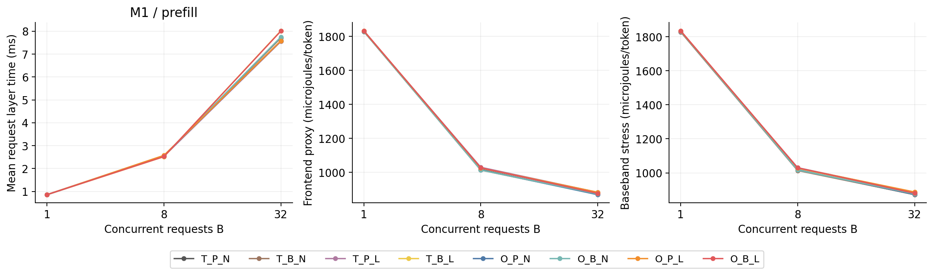
M1 prefill：八组合绝对延迟与两种能量账本；能量按实际完成token归一。
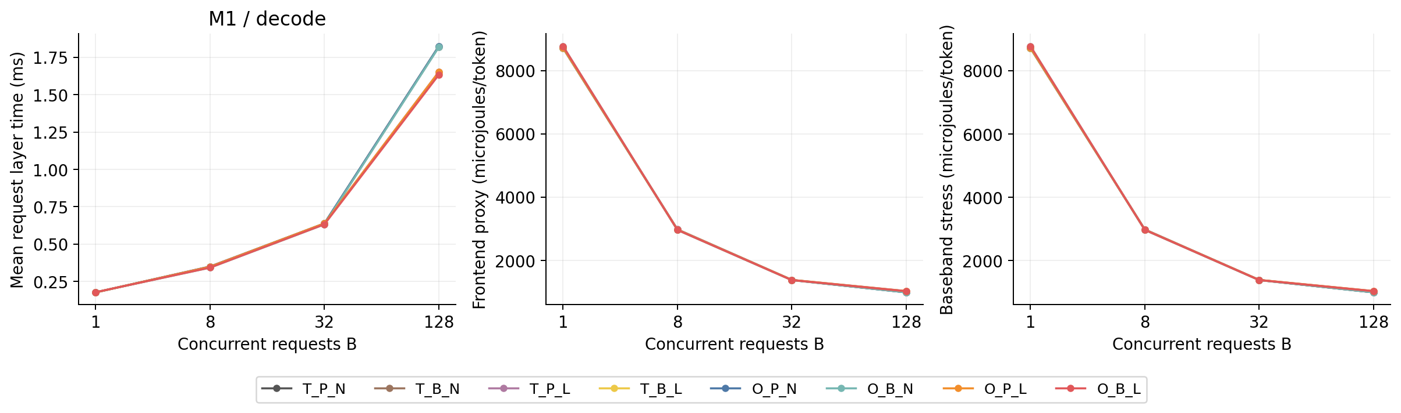
M1 decode：八组合绝对延迟与两种能量账本；能量按实际完成token归一。

M2：绝对延迟与能耗
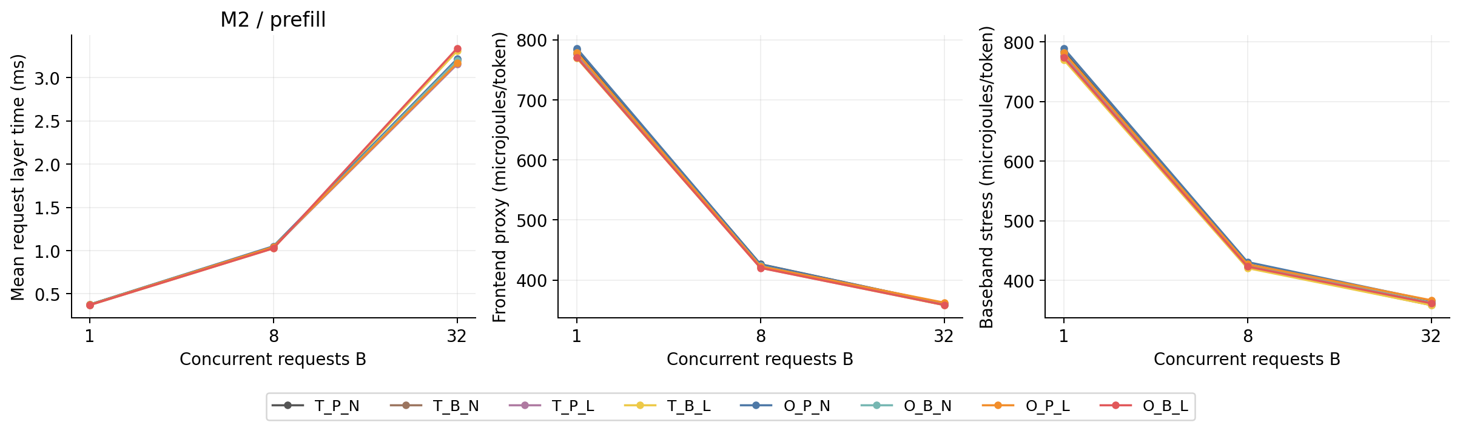
M2 prefill：八组合绝对延迟与两种能量账本；能量按实际完成token归一。
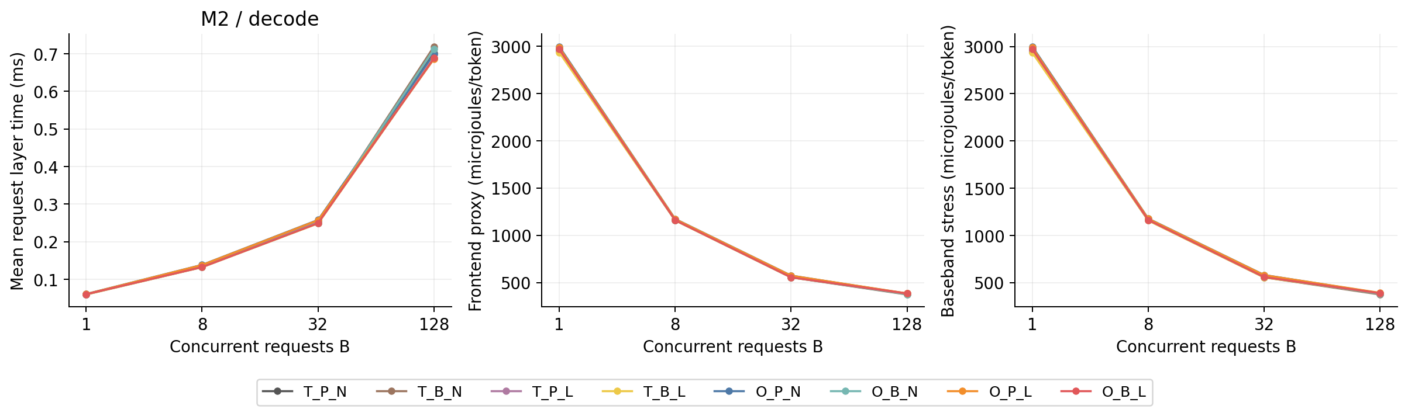
M2 decode：八组合绝对延迟与两种能量账本；能量按实际完成token归一。

M3：绝对延迟与能耗
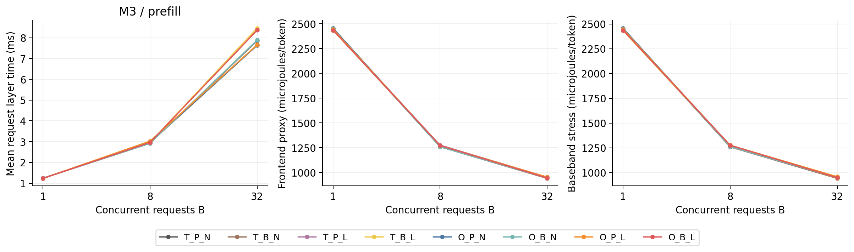
M3 prefill：八组合绝对延迟与两种能量账本；能量按实际完成token归一。
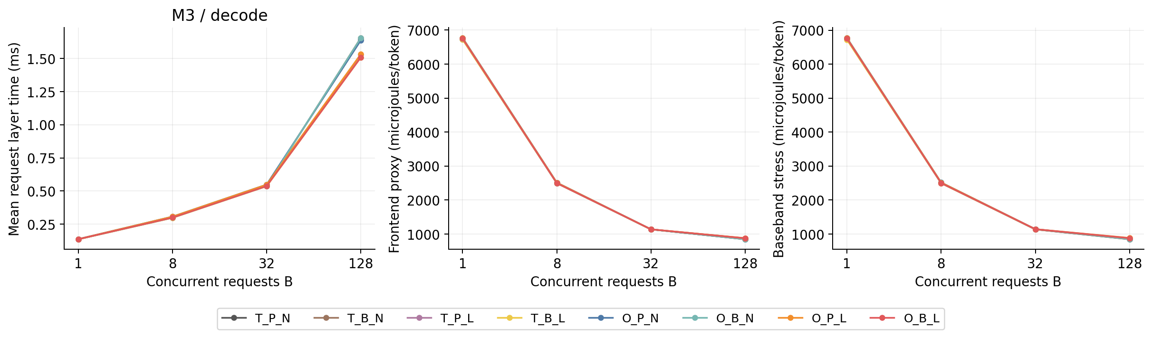
M3 decode：八组合绝对延迟与两种能量账本；能量按实际完成token归一。

B32请求层延迟分布
下列均值、p50和p95单位为毫秒；分别先在每个种子的128个请求上计算，再取五种子平均。Prefill为整个prompt完成延迟，Decode为每个请求实际步数的平均单层延迟。token分布和每轮活跃B另存原始Parquet与运行表。
模型 | 负载 | 策略 | 均值 ms | p50 ms | p95 ms
M1 | prefill | T_​P_​N | 7.​574 | 7.​5478 | 11.​751
M1 | prefill | T_​B_​N | 7.​7085 | 7.​8321 | 11.​87
M1 | prefill | T_​P_​L | 7.​5513 | 7.​5715 | 12.​084
M1 | prefill | T_​B_​L | 8.​0193 | 8.​1812 | 12.​096
M1 | prefill | O_​P_​N | 7.​5788 | 7.​7266 | 11.​798
M1 | prefill | O_​B_​N | 7.​748 | 7.​8432 | 11.​868
M1 | prefill | O_​P_​L | 7.​5796 | 7.​4752 | 11.​941
M1 | prefill | O_​B_​L | 8.​0068 | 8.​1314 | 12.​082
M1 | decode | T_​P_​N | 0.​63747 | 0.​6673 | 0.​71166
M1 | decode | T_​B_​N | 0.​63579 | 0.​66809 | 0.​71116
M1 | decode | T_​P_​L | 0.​63799 | 0.​66793 | 0.​71235
M1 | decode | T_​B_​L | 0.​6363 | 0.​66871 | 0.​71176
M1 | decode | O_​P_​N | 0.​63779 | 0.​66572 | 0.​70758
M1 | decode | O_​B_​N | 0.​63171 | 0.​6642 | 0.​70948
M1 | decode | O_​P_​L | 0.​6383 | 0.​66624 | 0.​70828
M1 | decode | O_​B_​L | 0.​63222 | 0.​66473 | 0.​71
M2 | prefill | T_​P_​N | 3.​2134 | 3.​1628 | 4.​9156
M2 | prefill | T_​B_​N | 3.​2043 | 3.​1754 | 4.​943
M2 | prefill | T_​P_​L | 3.​1562 | 3.​141 | 4.​9541
M2 | prefill | T_​B_​L | 3.​3113 | 3.​3718 | 4.​9066
M2 | prefill | O_​P_​N | 3.​2178 | 3.​168 | 4.​9851
M2 | prefill | O_​B_​N | 3.​1999 | 3.​1634 | 4.​8894
M2 | prefill | O_​P_​L | 3.​1704 | 3.​1739 | 5.​0088
M2 | prefill | O_​B_​L | 3.​3416 | 3.​3737 | 4.​9256
M2 | decode | T_​P_​N | 0.​25388 | 0.​26714 | 0.​31439
M2 | decode | T_​B_​N | 0.​24925 | 0.​26767 | 0.​30265
M2 | decode | T_​P_​L | 0.​25318 | 0.​26645 | 0.​31387
M2 | decode | T_​B_​L | 0.​24854 | 0.​26697 | 0.​30215
M2 | decode | O_​P_​N | 0.​25783 | 0.​26728 | 0.​31199
M2 | decode | O_​B_​N | 0.​24985 | 0.​26839 | 0.​30128
M2 | decode | O_​P_​L | 0.​25711 | 0.​26645 | 0.​3113
M2 | decode | O_​B_​L | 0.​24914 | 0.​26761 | 0.​30078
M3 | prefill | T_​P_​N | 7.​6385 | 7.​4805 | 12.​376
M3 | prefill | T_​B_​N | 7.​8517 | 7.​7687 | 12.​279
M3 | prefill | T_​P_​L | 7.​6525 | 7.​3547 | 12.​697
M3 | prefill | T_​B_​L | 8.​4621 | 8.​5681 | 12.​576
M3 | prefill | O_​P_​N | 7.​6379 | 7.​5788 | 12.​421
M3 | prefill | O_​B_​N | 7.​8879 | 7.​7786 | 12.​447
M3 | prefill | O_​P_​L | 7.​6564 | 7.​5063 | 12.​775
M3 | prefill | O_​B_​L | 8.​3635 | 8.​4102 | 12.​653
M3 | decode | T_​P_​N | 0.​54698 | 0.​56901 | 0.​609
M3 | decode | T_​B_​N | 0.​53697 | 0.​56737 | 0.​61913
M3 | decode | T_​P_​L | 0.​54651 | 0.​56864 | 0.​60855
M3 | decode | T_​B_​L | 0.​53651 | 0.​56693 | 0.​61879
M3 | decode | O_​P_​N | 0.​54869 | 0.​56649 | 0.​60501
M3 | decode | O_​B_​N | 0.​5379 | 0.​56764 | 0.​61754
M3 | decode | O_​P_​L | 0.​54822 | 0.​56602 | 0.​60469
M3 | decode | O_​B_​L | 0.​53744 | 0.​56729 | 0.​6173

6. 结果整理与对照
重点表采用B32。完整B=1/8/32及Decode B128结果见aggregate.csv、raw_runs.csv与对应图表。跨模型仅讨论各自相对基线的变化，不把不同矩阵规模导致的原始延迟差异归因于通信机制。
模型 | 负载 | O_B_L加速比 [95%区间] | 前端节能 | 压力节能
M1 | decode | 1.​0083 [1.​0067, 1.​0102] | 0.​348% | 0.​142%
M1 | prefill | 0.​9459 [0.​9308, 0.​9616] | -0.​702% | -0.​965%
M2 | decode | 1.​0190 [1.​0174, 1.​0208] | 2.​521% | 1.​991%
M2 | prefill | 0.​9617 [0.​9492, 0.​9746] | 0.​623% | -0.​199%
M3 | decode | 1.​0178 [1.​0159, 1.​0197] | -0.​211% | -0.​490%
M3 | prefill | 0.​9133 [0.​8921, 0.​9351] | 0.​226% | -0.​072%

通信字节减少与请求延迟变化分别如下；节省为正、增加为负。空口字节按物理发射一次计，不把广播接收方数乘回发射字节。专家批量变化会改变权重复用和eDRAM流量；以下T→O指T_P_N→O_B_L整组对比。
模型 | 负载 | Dispatch节省 | Return节省 | 平均专家批量 T→O | eDRAM读写 MB/token T→O | 请求延迟变化
M1 | decode | 71.​78% | 4.​91% | 2.​509 → 2.​515 | 41.​490 → 41.​463 | -0.​824%
M1 | prefill | 71.​82% | 4.​75% | 4.​551 → 3.​942 | 23.​827 → 27.​251 | +5.​714%
M2 | decode | 83.​47% | 17.​51% | 1.​859 → 1.​916 | 21.​551 → 20.​993 | -1.​868%
M2 | prefill | 83.​47% | 17.​46% | 4.​002 → 3.​713 | 10.​770 → 11.​537 | +3.​988%
M3 | decode | 82.​02% | 14.​70% | 2.​446 → 2.​446 | 40.​366 → 40.​433 | -1.​744%
M3 | prefill | 82.​03% | 14.​71% | 4.​110 → 3.​810 | 24.​959 → 26.​833 | +9.​492%

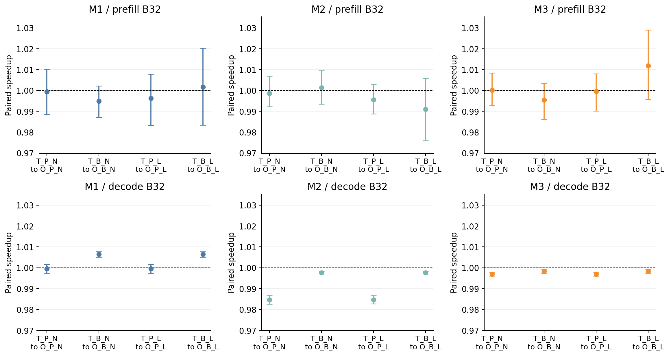
ofdma：其它两项固定时的四组条件效应；95%区间；不能将三机制百分比直接相加。
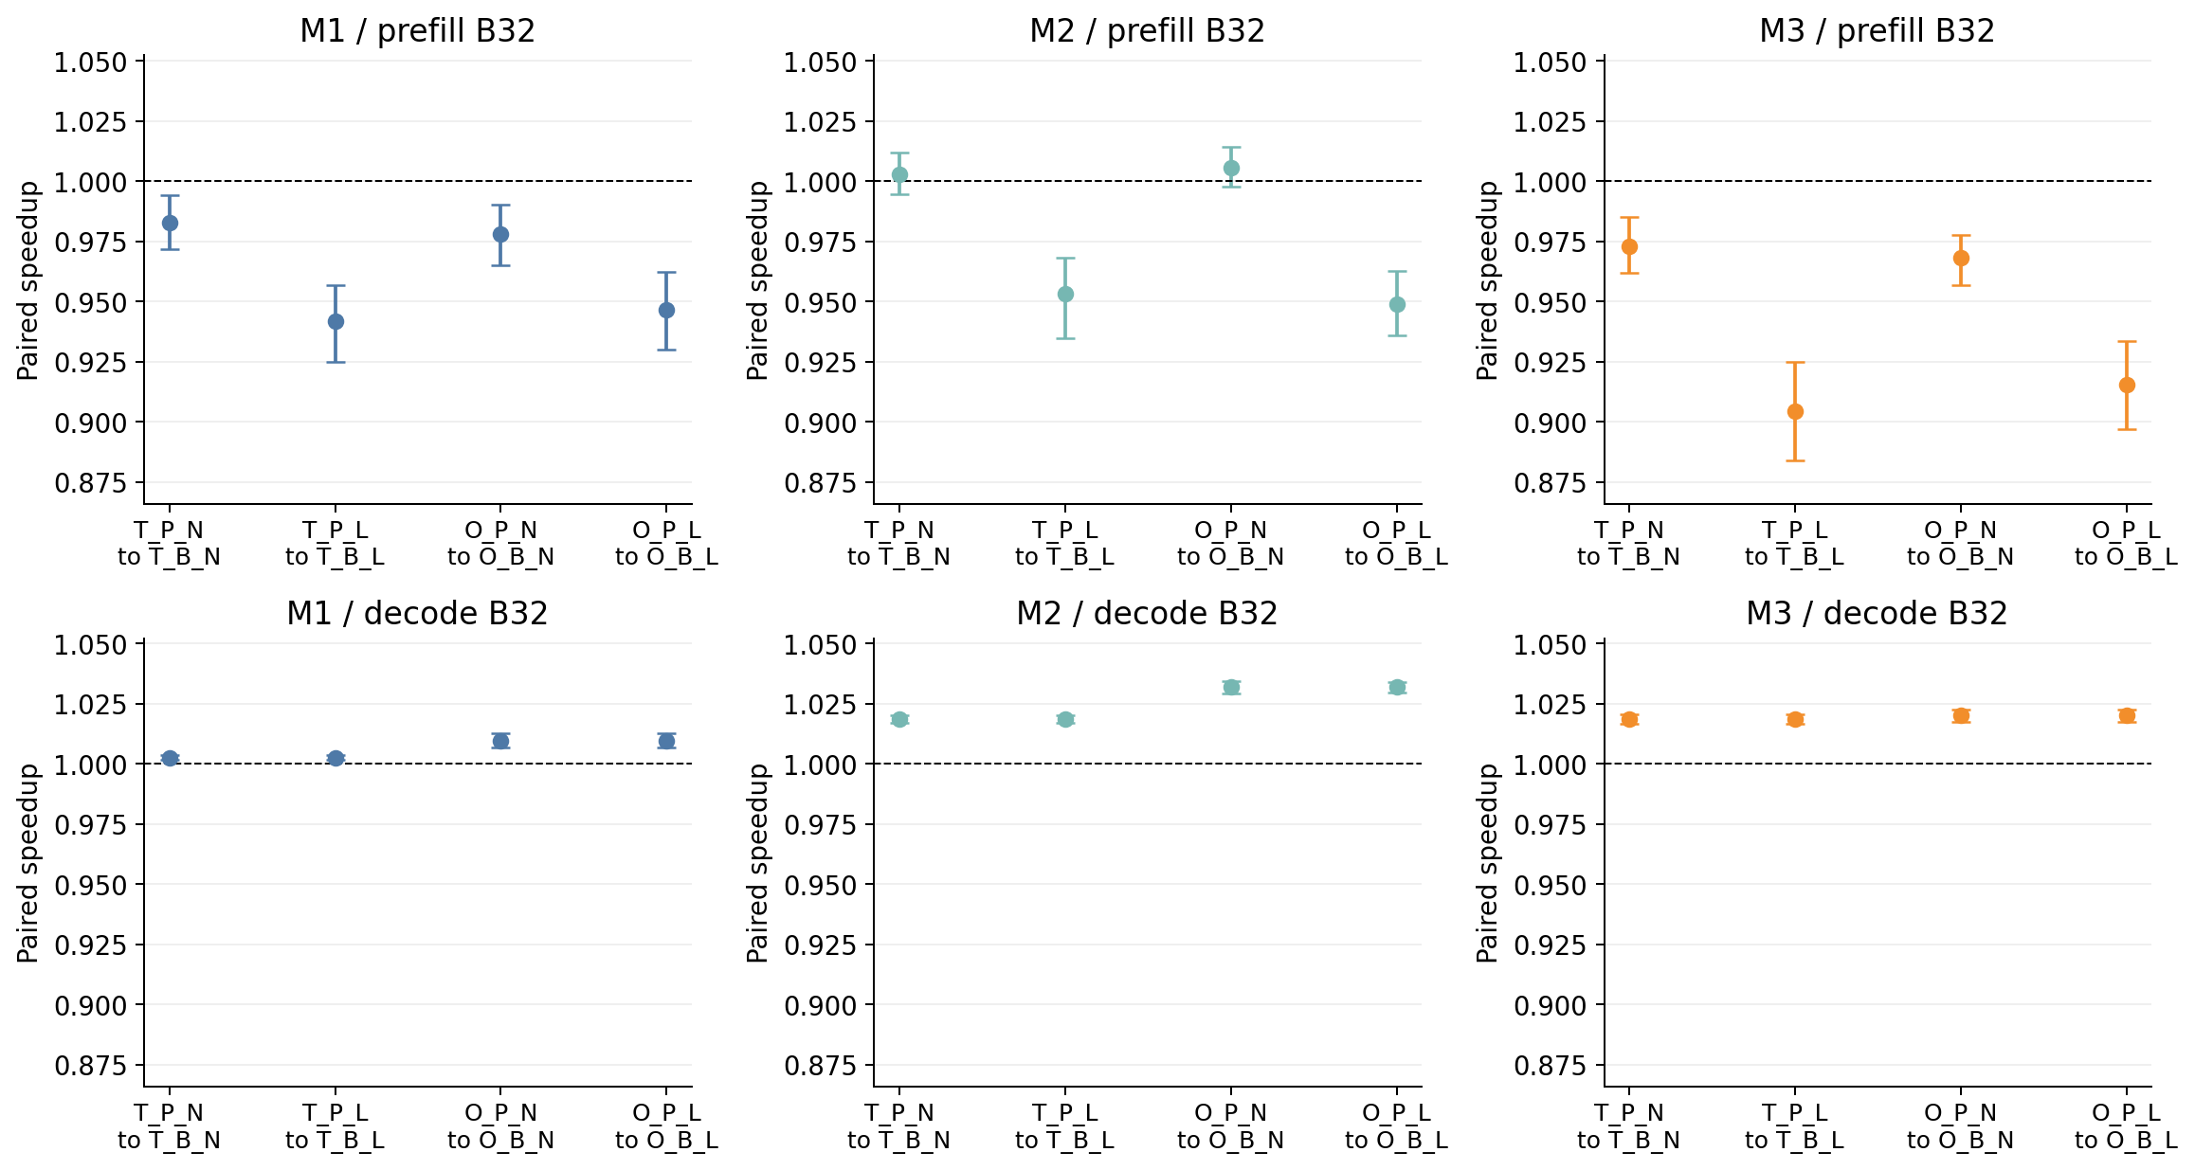
broadcast：其它两项固定时的四组条件效应；95%区间；不能将三机制百分比直接相加。
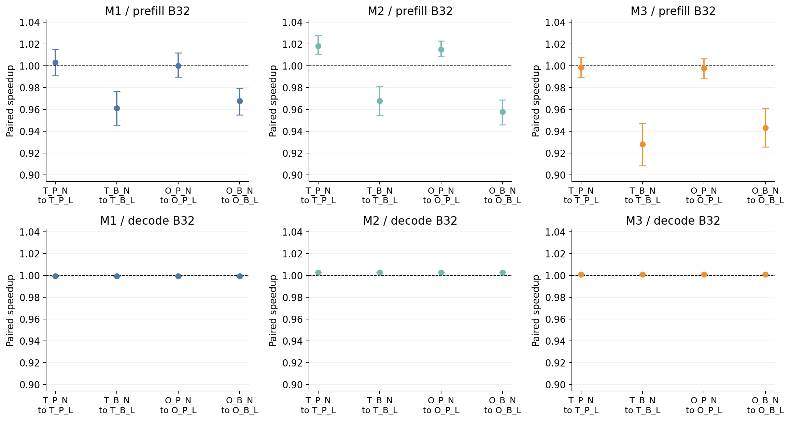
local_combine：其它两项固定时的四组条件效应；95%区间；不能将三机制百分比直接相加。
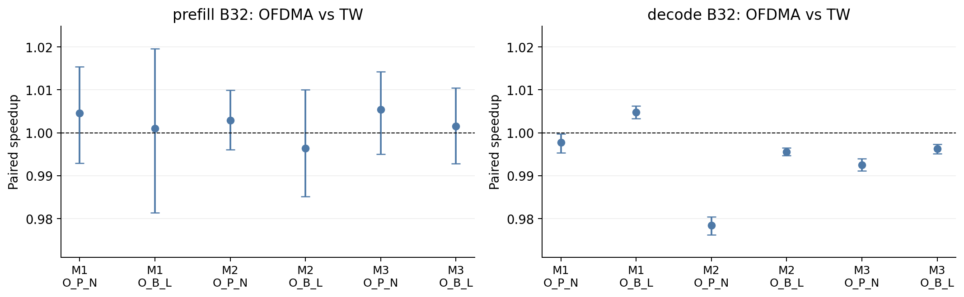
强TDMA反证：O_P_N/O_B_L分别相对包粒度TW_P_N/TW_B_L。
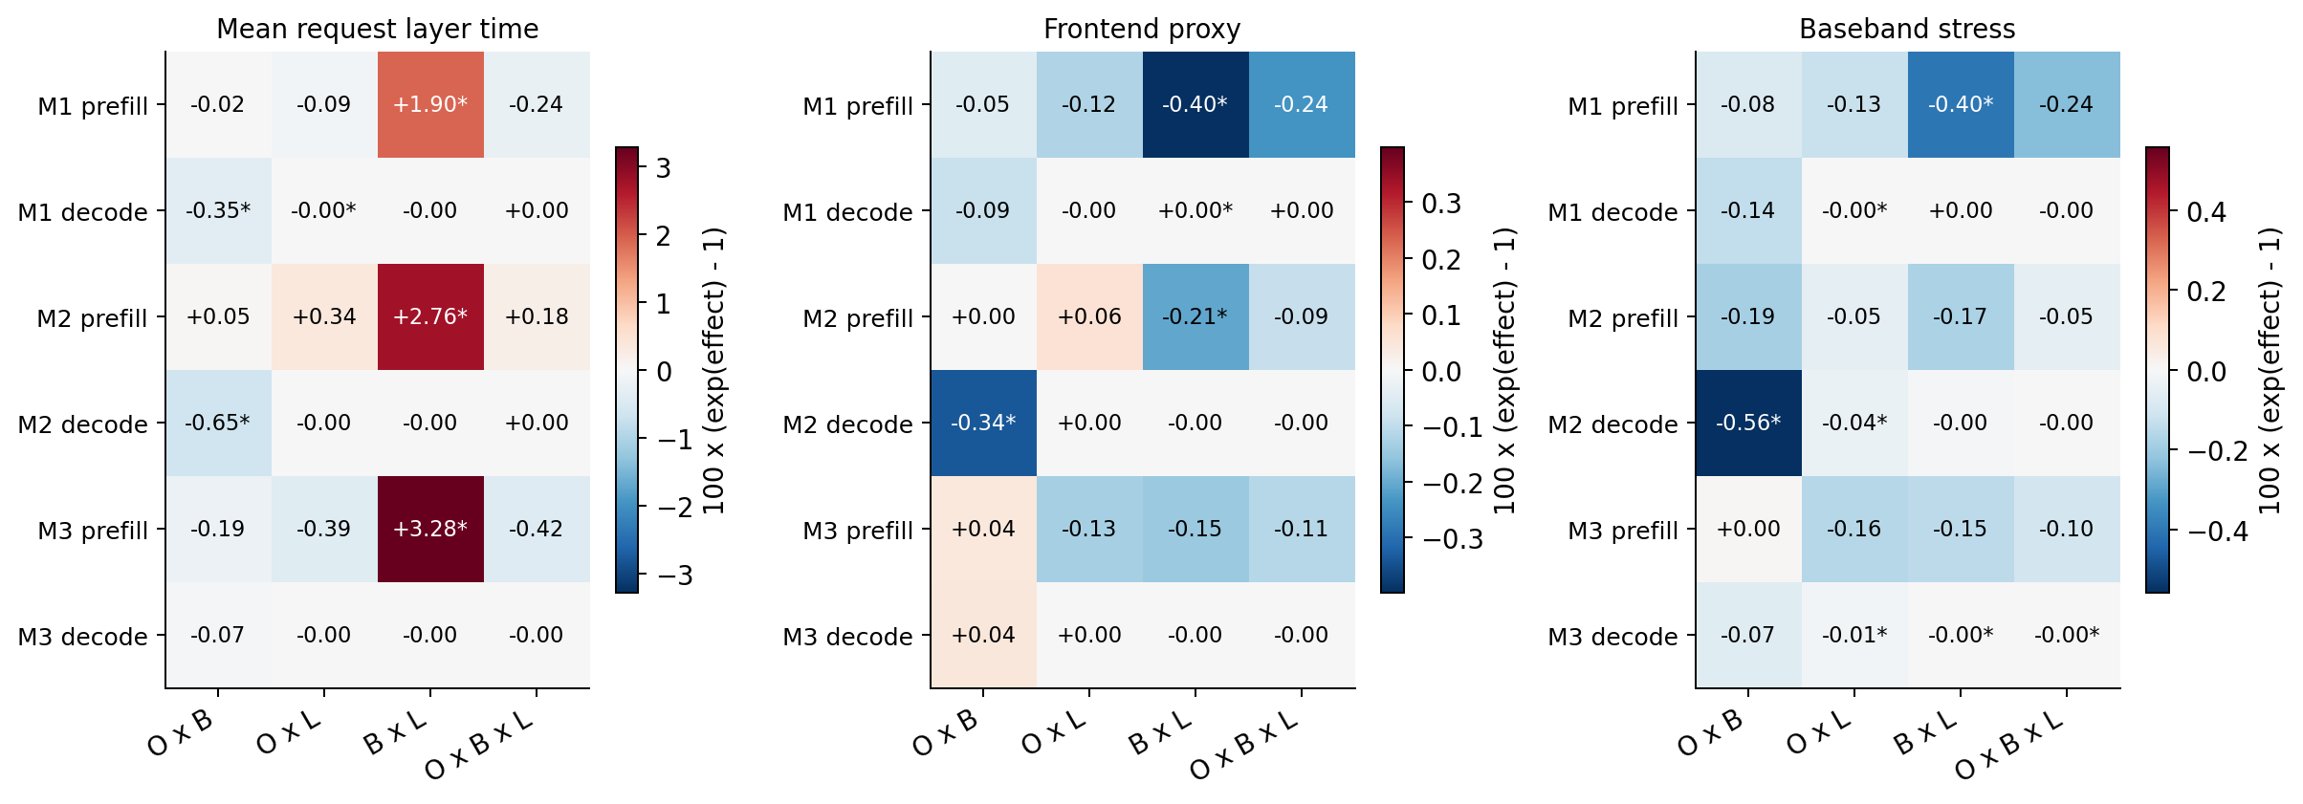
二阶与三阶交互：标准2³因子效应的乘性形式；星号表示配对95%区间不含零效应。数值不是可相加的单机制节能率。
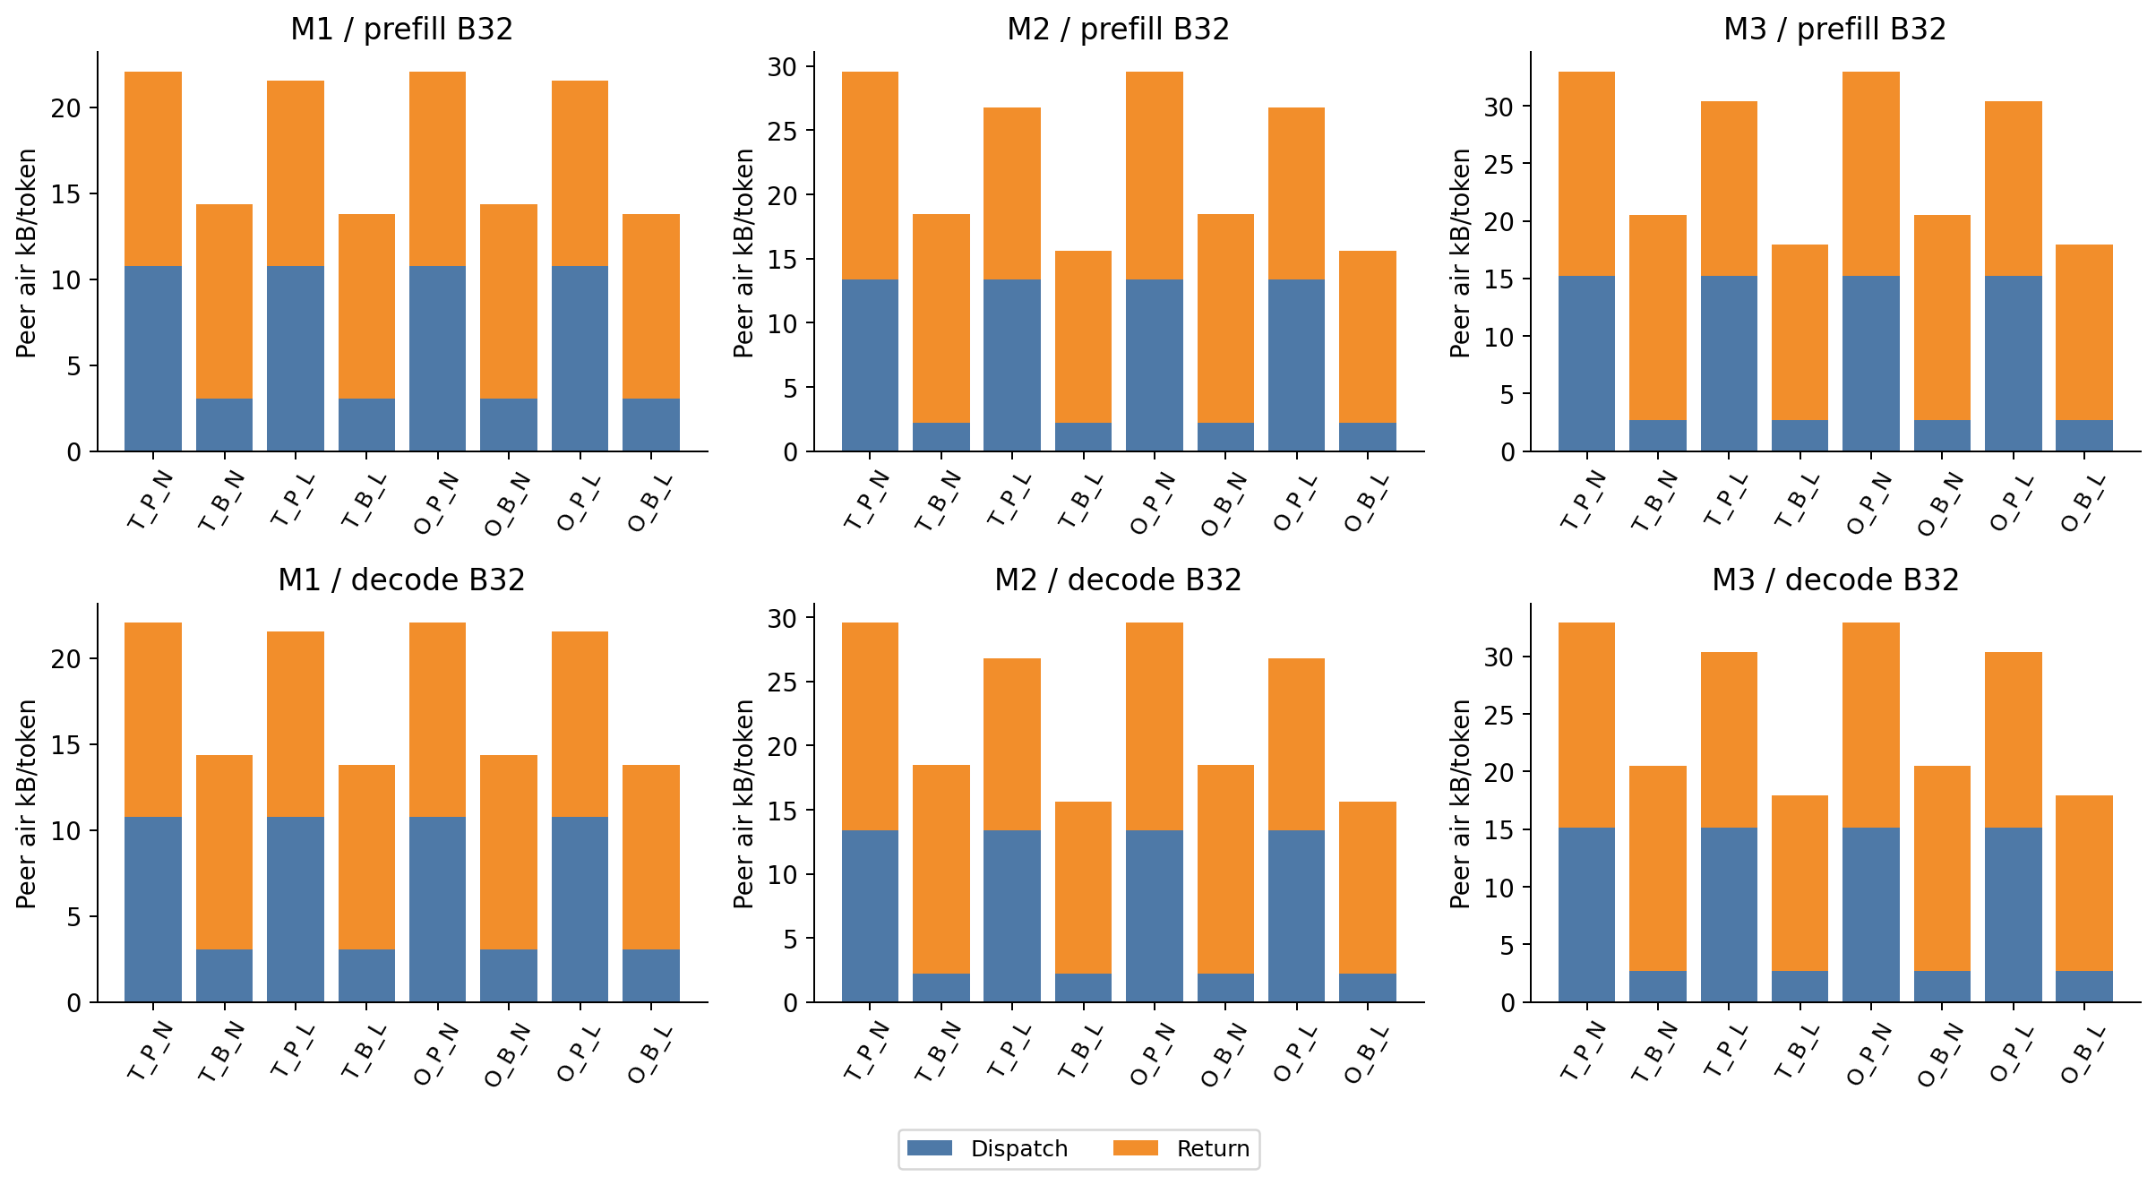
通信局部效果：Dispatch与Return空口字节；广播只按一次发射计量，含包头、CRC和scale；Base输入/输出另记。
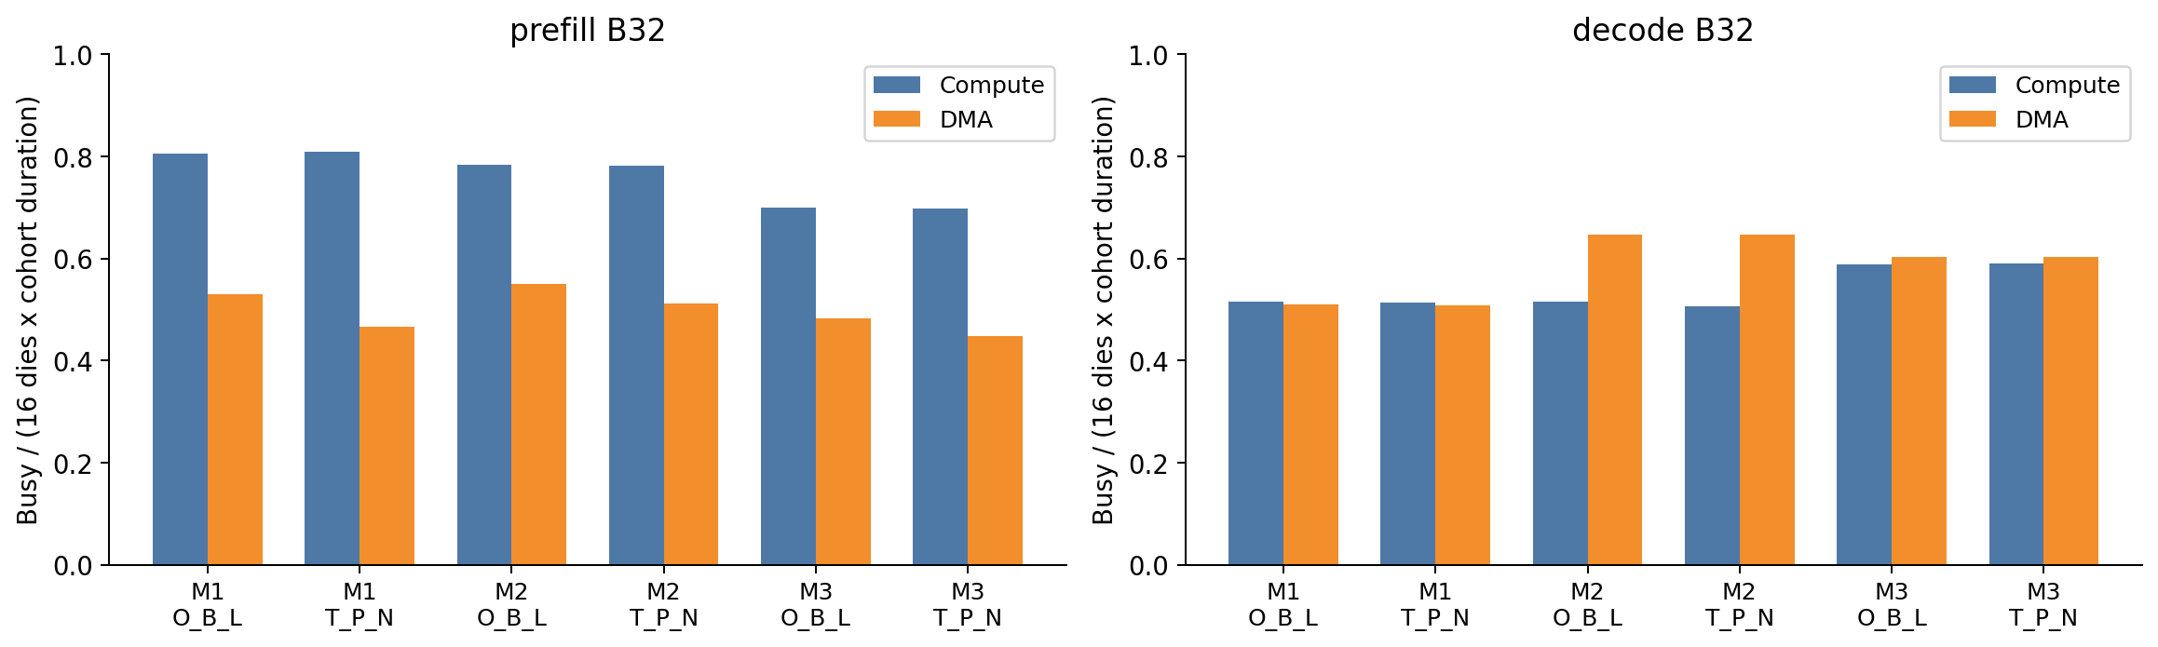
资源busy-time按16个Die可用时间归一。计算与DMA可重叠，因此两项不相加解释整层延迟。
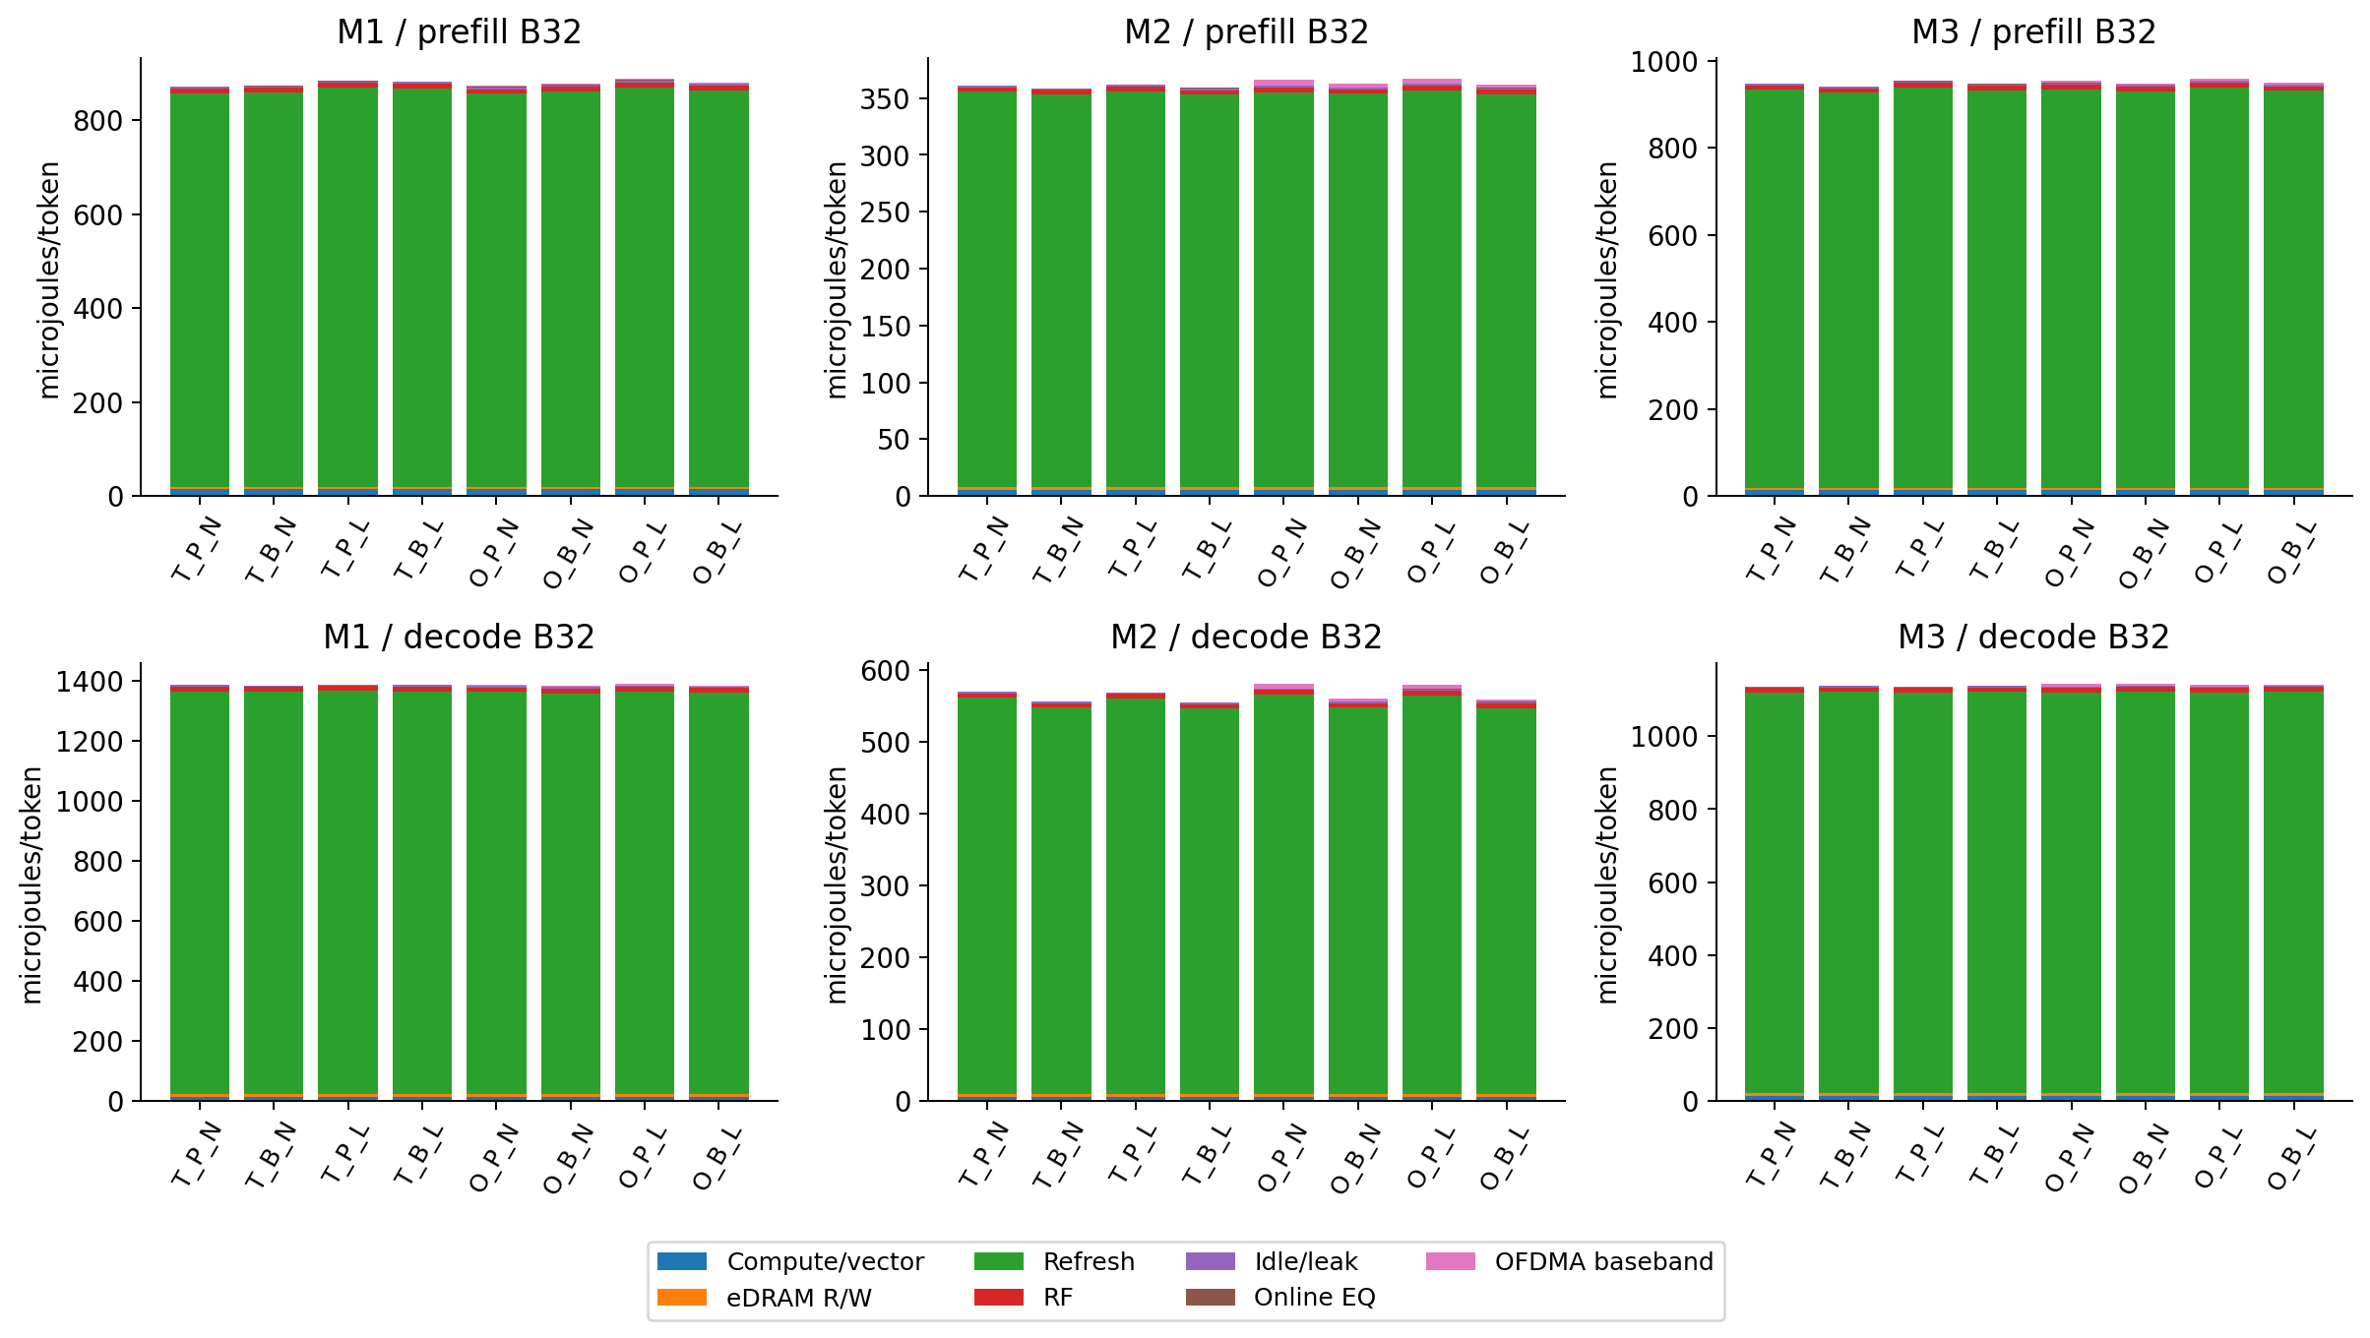
B32下的能耗分项；刷新、在线均衡和OFDMA基带压力分别保留，不隐藏负收益。
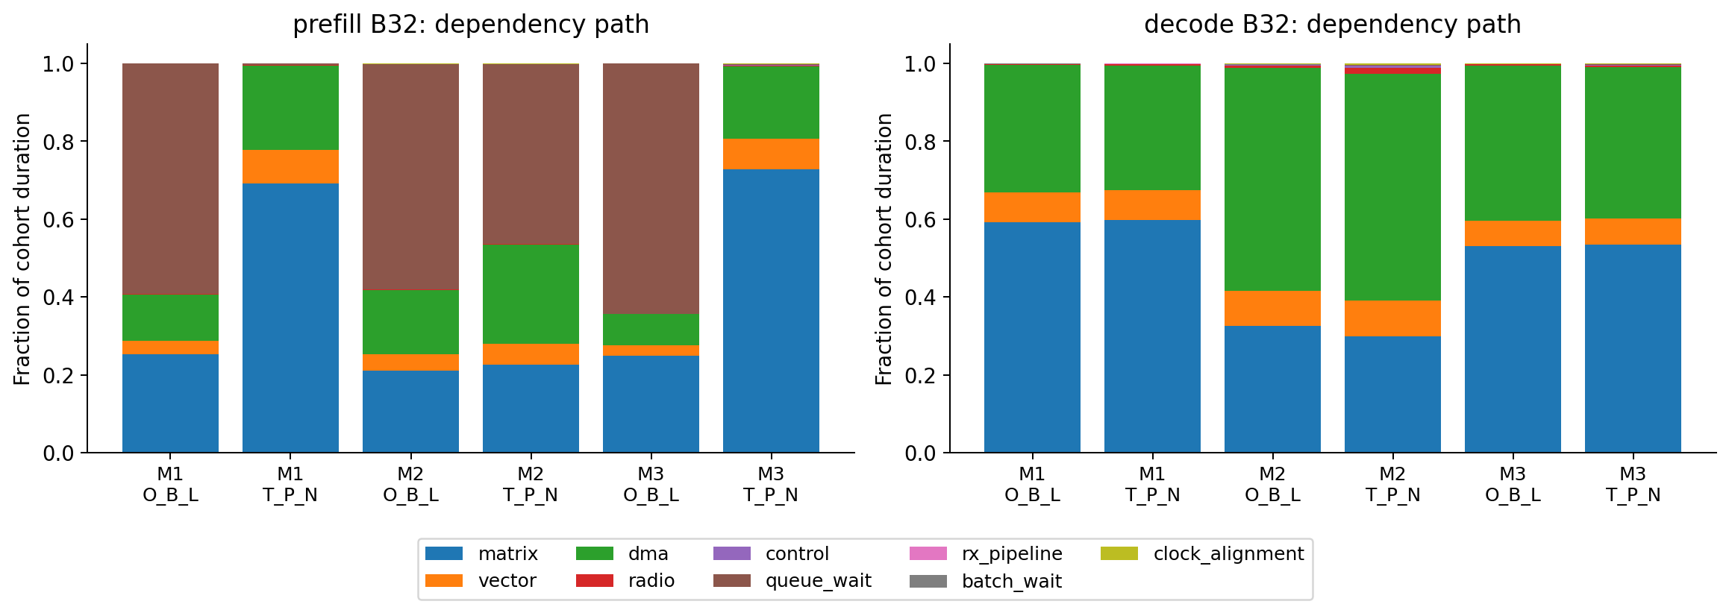
依赖路径包含计算、DMA、无线、控制与显式等待；分项闭合到cohort完成时间，区别于可重叠的资源busy-time。
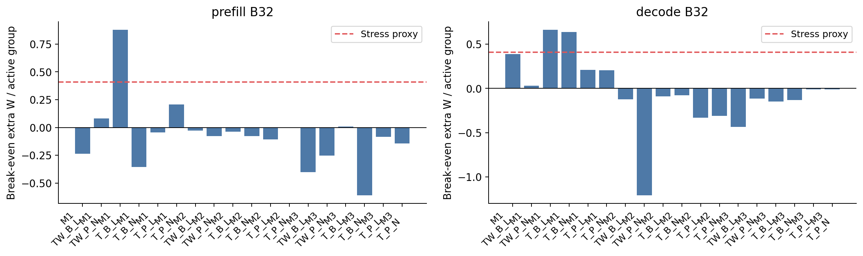
在线EQ维持20mW时的OFDMA额外基带功耗盈亏阈值；负值表示零额外功耗也不能节能。

广播在同一输入发往多个Die时复用空口，单目的退化为单播。P2P基线也按目的Die去重。Local Combine只合并同token同Die的贡献，是否减少返回取决于实际命中重合；两个shared贡献的owner/buddy重合也已计入。
均匀无放回路由中，令p=1−C(E−E/16,k)/C(E,k)。无shared模型的远端目的Die数期望为15p；M3的buddy必达，故为1+14p。下表与冻结trace实际命中数对照，排除owner本地贡献；不把Top-k直接当作通信份数。
模型 | 负载 | 均匀理论远端Die数 | 实际远端Die数 | 实际token数
M1 | decode | 3.​5685 | 3.​5692 | 39808
M1 | prefill | 3.​5685 | 3.​5737 | 14973
M2 | decode | 6.​1842 | 6.​192 | 39876
M2 | prefill | 6.​1842 | 6.​1908 | 15338
M3 | decode | 5.​6516 | 5.​6506 | 39936
M3 | prefill | 5.​6516 | 5.​6562 | 16049

OFDMA保持同一满带宽锚点，另付14/17效率损失。与TW对照用于判断收益是否依赖帧空尾；不能把“可并发发送”直接等同于更低完整层延迟。factorial_interactions.csv给出对数尺度二阶和三阶交互，三项百分比不可直接相加。
交互采用标准2³因子效应：T/P/N编码−1，O/B/L编码+1；对因素集合S计算effect=Σ[∏(x_i, i∈S)×log(metric)]/4。乘性形式为exp(effect)，对应回归交互系数的两倍。factorial_summary.csv提供全部八组合共同配对、按种子/cohort重抽的95%区间。能量对比的公共token分母在该零和对比中消去。

敏感性与不确定性
15个单因素轴的三个指标均已出图：速率降额、广播速率、计算利用率、内存带宽与能耗修正、刷新周期、计算能耗、OFDMA和EQ功耗、帧长、广播监听范围、路由热点、Decode复用、待机及向量能耗倍率。所有曲线均含默认点，且默认点来自主实验。

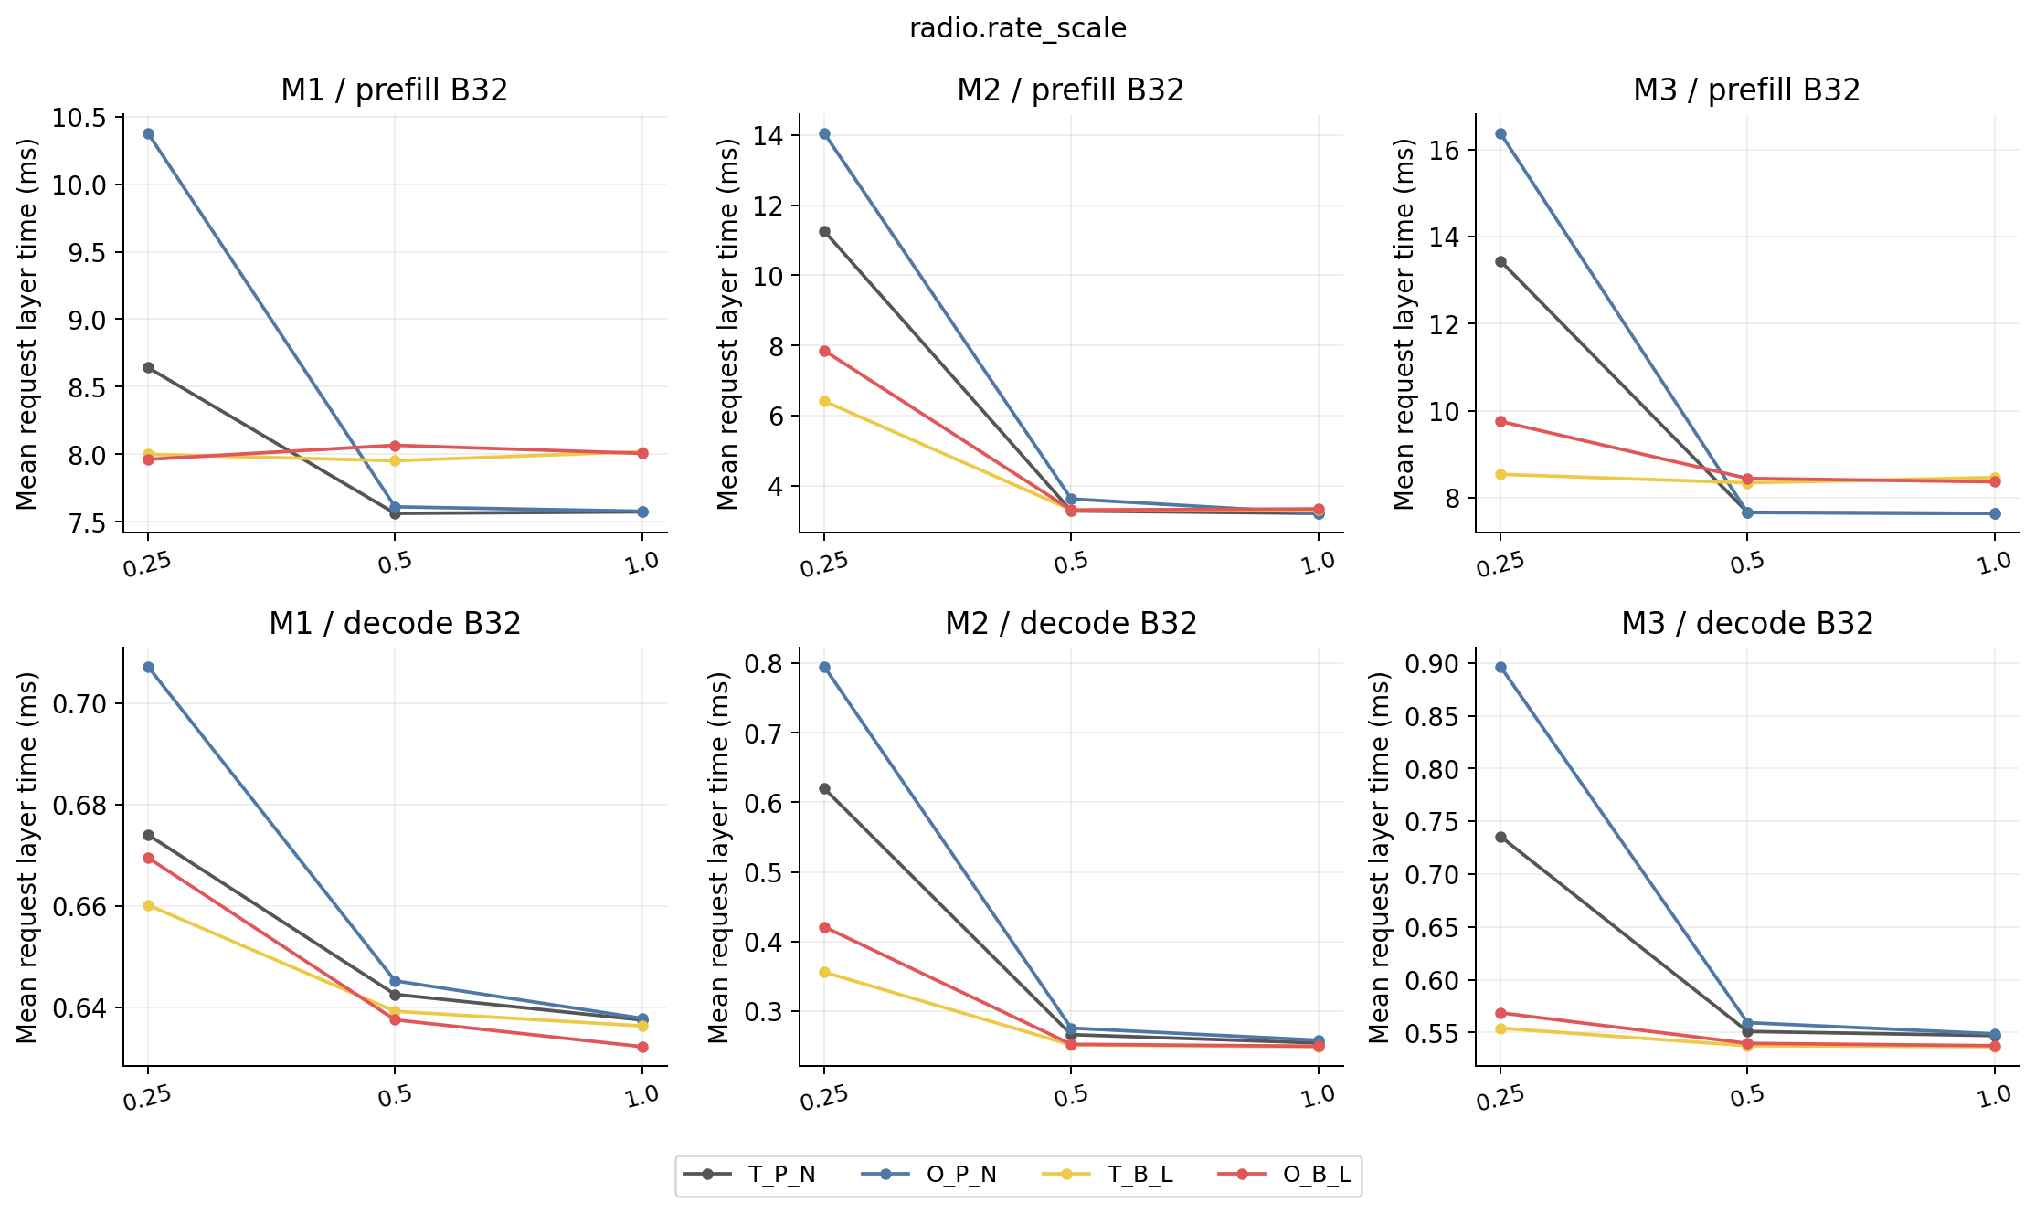
单因素敏感性：radio.rate_scale；指标：Mean request layer time (ms)；其余参数维持默认。
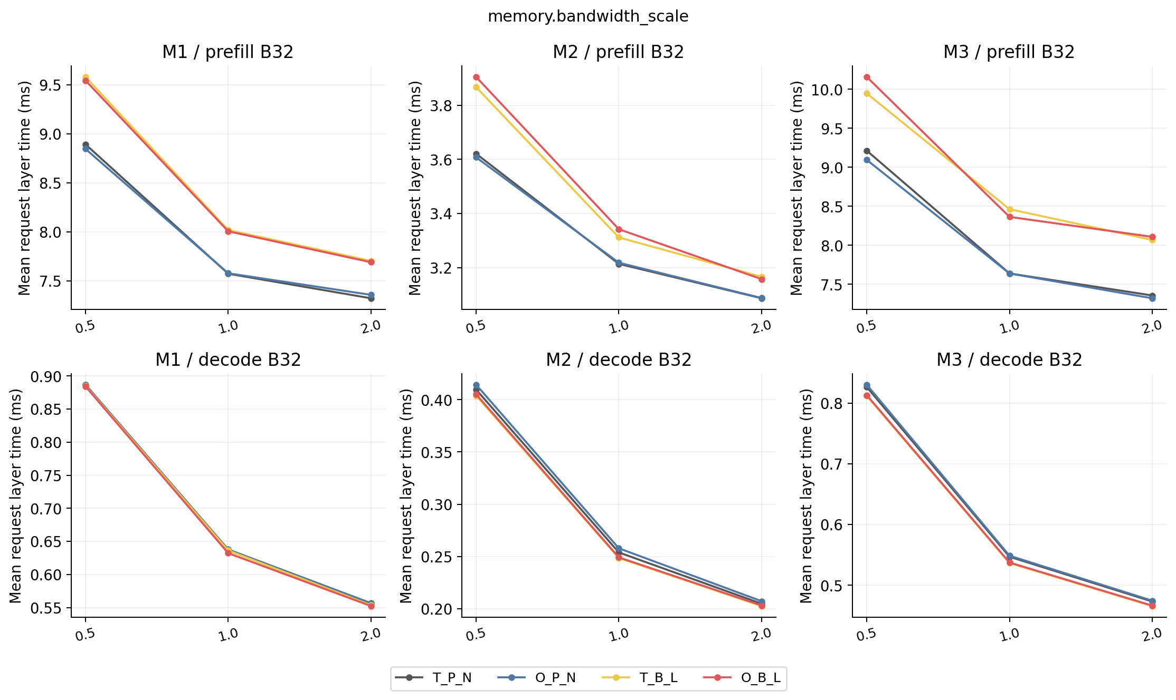
单因素敏感性：memory.bandwidth_scale；指标：Mean request layer time (ms)；其余参数维持默认。
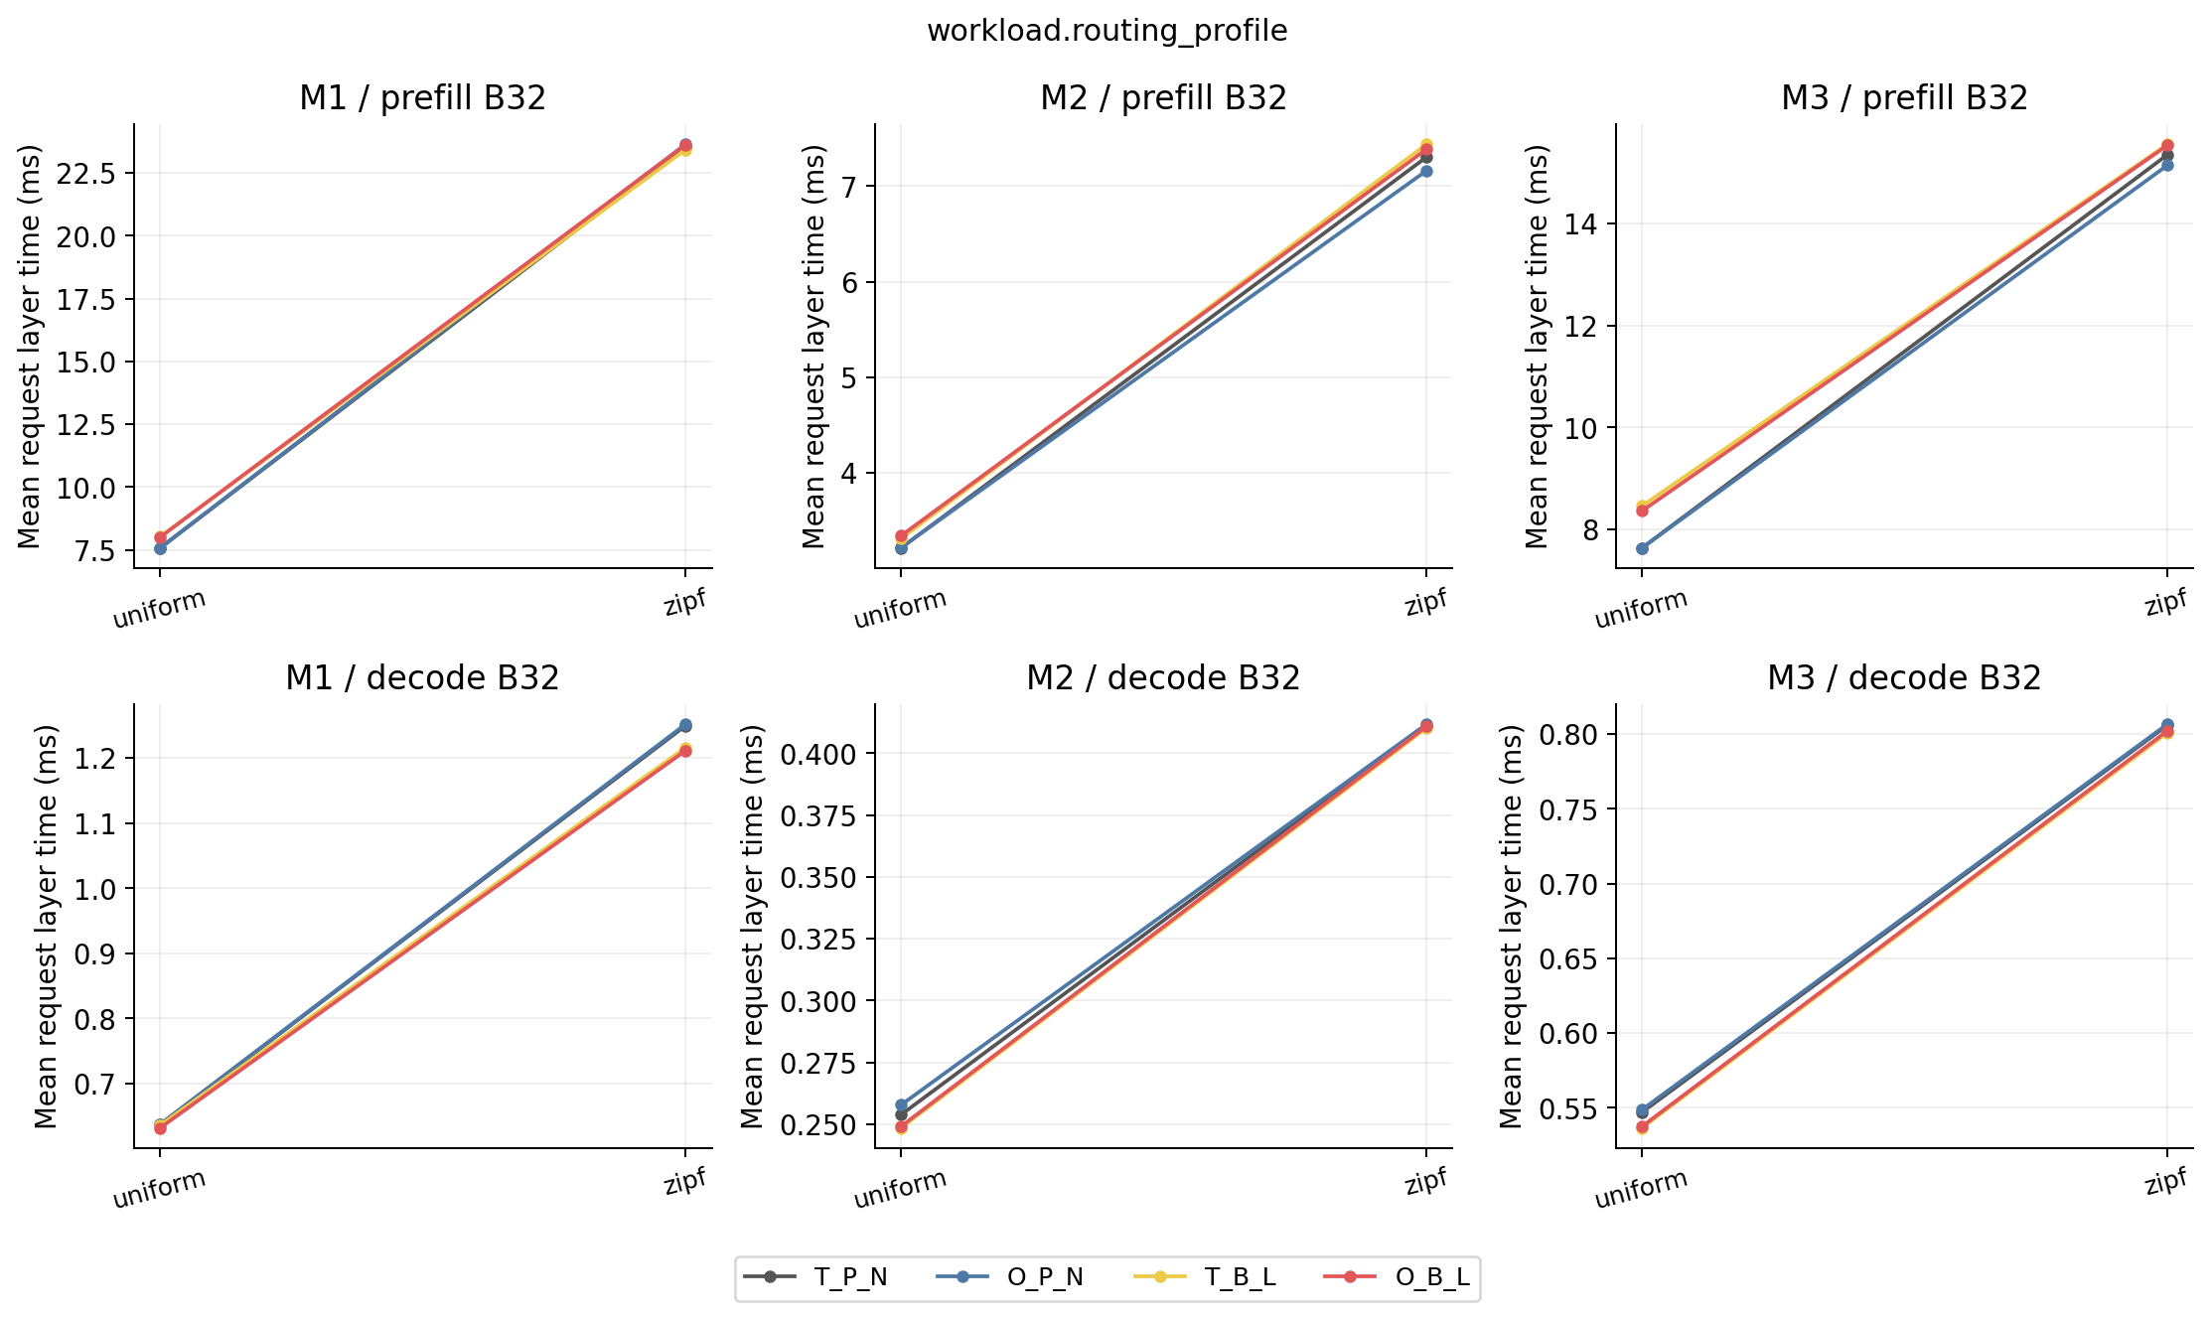
单因素敏感性：workload.routing_profile；指标：Mean request layer time (ms)；其余参数维持默认。
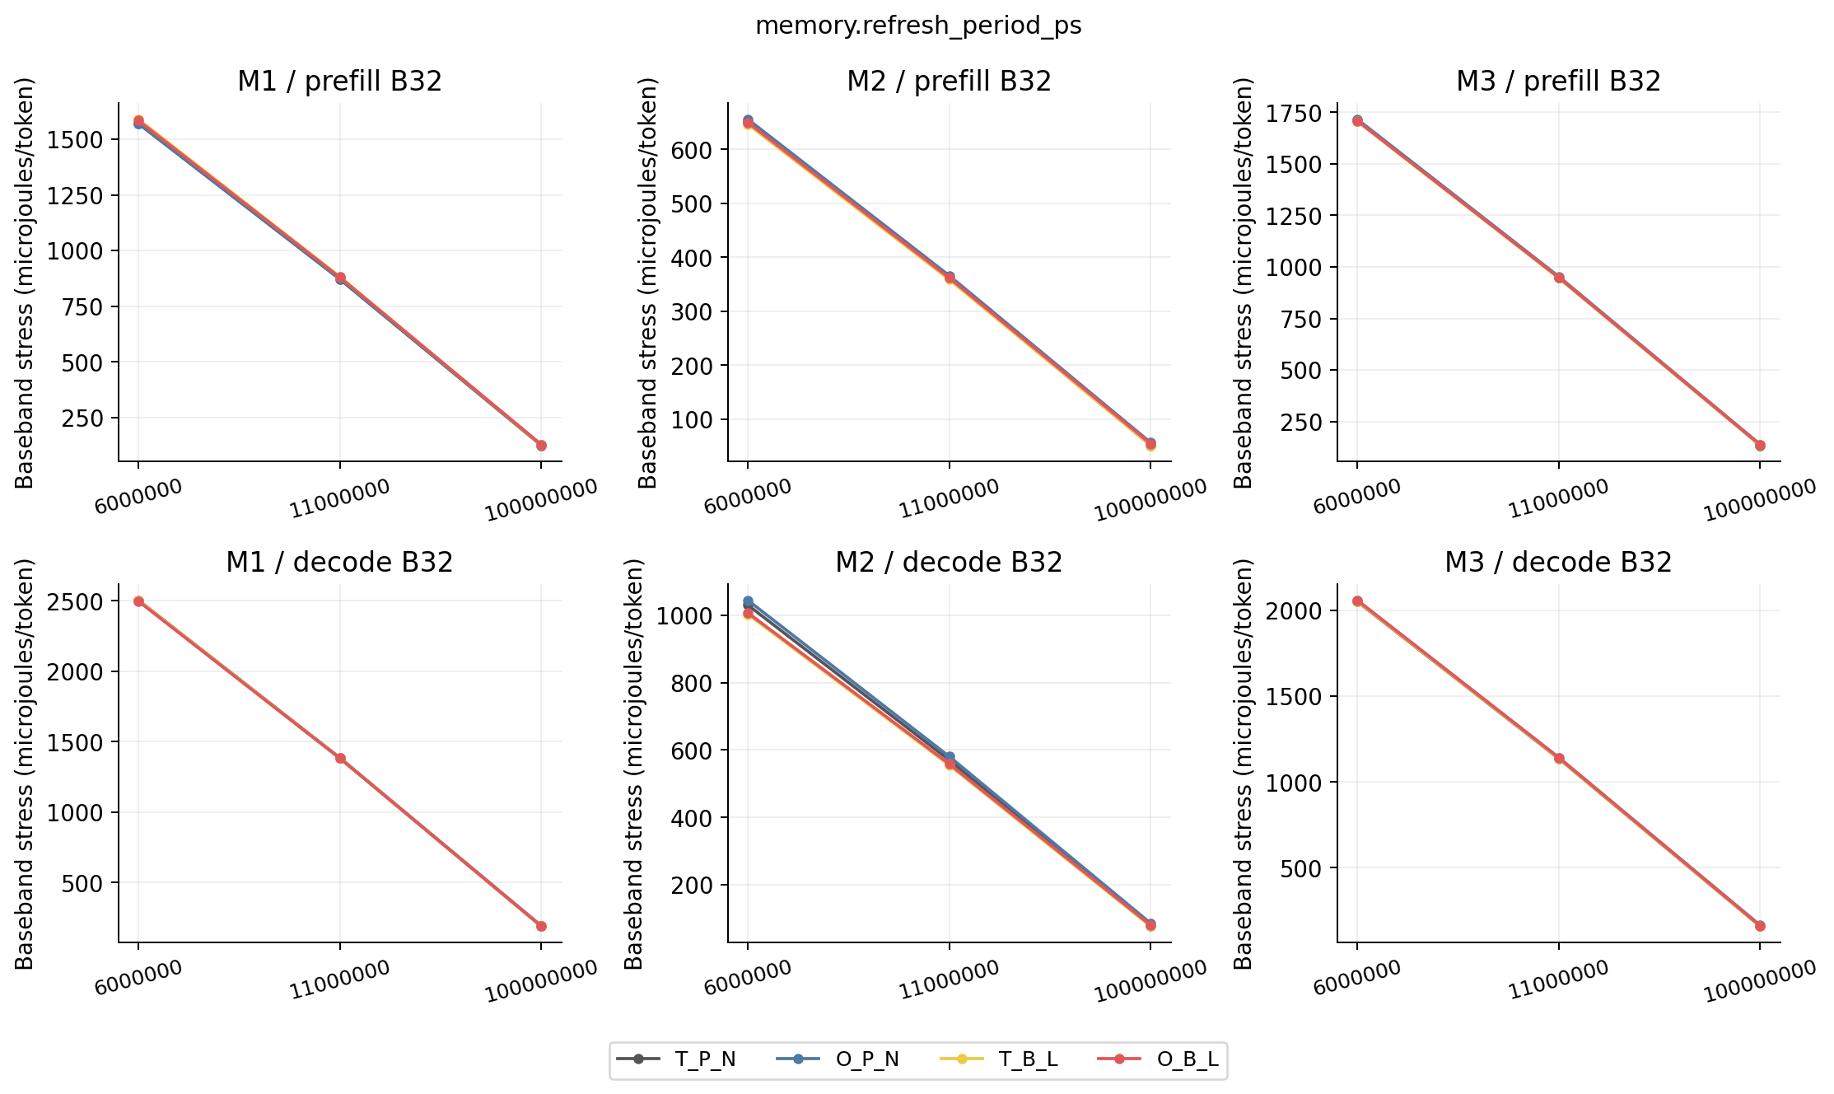
单因素敏感性：memory.refresh_period_ps；指标：Baseband stress (microjoules/token)；其余参数维持默认。
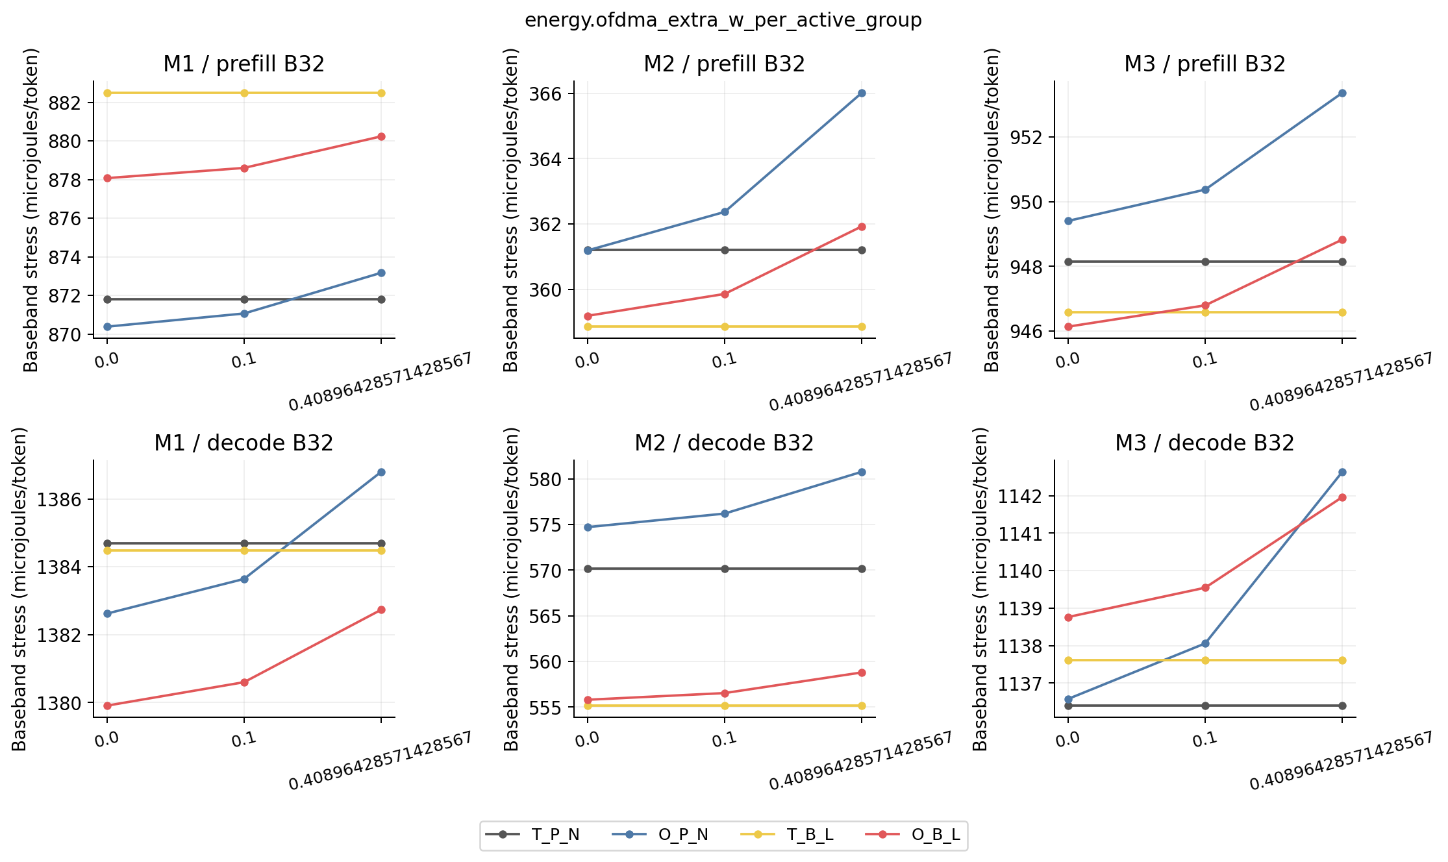
单因素敏感性：energy.ofdma_extra_w_per_active_group；指标：Baseband stress (microjoules/token)；其余参数维持默认。

7. 结论
M1 decode B32：O_B_L相对T_P_N的加速比为1.0083，95%区间[1.0067, 1.0102]；前端proxy节能率0.348%（95%区间[0.176%, 0.519%]），基带压力账本节能率0.142%（95%区间[-0.031%, 0.314%]）。
M1 prefill B32：O_B_L相对T_P_N的加速比为0.9459，95%区间[0.9308, 0.9616]；前端proxy节能率-0.702%（95%区间[-1.161%, -0.197%]），基带压力账本节能率-0.965%（95%区间[-1.415%, -0.468%]）。
M2 decode B32：O_B_L相对T_P_N的加速比为1.0190，95%区间[1.0174, 1.0208]；前端proxy节能率2.521%（95%区间[2.177%, 2.843%]），基带压力账本节能率1.991%（95%区间[1.649%, 2.317%]）。
M2 prefill B32：O_B_L相对T_P_N的加速比为0.9617，95%区间[0.9492, 0.9746]；前端proxy节能率0.623%（95%区间[0.010%, 1.161%]），基带压力账本节能率-0.199%（95%区间[-0.844%, 0.356%]）。
M3 decode B32：O_B_L相对T_P_N的加速比为1.0178，95%区间[1.0159, 1.0197]；前端proxy节能率-0.211%（95%区间[-0.500%, 0.132%]），基带压力账本节能率-0.490%（95%区间[-0.780%, -0.149%]）。
M3 prefill B32：O_B_L相对T_P_N的加速比为0.9133，95%区间[0.8921, 0.9351]；前端proxy节能率0.226%（95%区间[-0.501%, 0.999%]），基带压力账本节能率-0.072%（95%区间[-0.805%, 0.715%]）。
加速比区间包含1时，尚未显示稳定的延迟优势；节能率区间包含0时，尚未显示稳定的能量优势。组合变化不能全部归功于OFDMA，须结合第6节固定其它机制的条件比较。
M1 decode B32：O_P_N相对强基线TW_P_N加速比0.9977，区间完全低于1。该比较保留实际控制成本并去除了固定帧空尾。
M1 decode B32：O_B_L相对强基线TW_B_L加速比1.0048，区间完全高于1。该比较保留实际控制成本并去除了固定帧空尾。
M1 prefill B32：O_P_N相对强基线TW_P_N加速比1.0046，区间包含1。该比较保留实际控制成本并去除了固定帧空尾。
M1 prefill B32：O_B_L相对强基线TW_B_L加速比1.0010，区间包含1。该比较保留实际控制成本并去除了固定帧空尾。
M2 decode B32：O_P_N相对强基线TW_P_N加速比0.9784，区间完全低于1。该比较保留实际控制成本并去除了固定帧空尾。
M2 decode B32：O_B_L相对强基线TW_B_L加速比0.9955，区间完全低于1。该比较保留实际控制成本并去除了固定帧空尾。
M2 prefill B32：O_P_N相对强基线TW_P_N加速比1.0029，区间包含1。该比较保留实际控制成本并去除了固定帧空尾。
M2 prefill B32：O_B_L相对强基线TW_B_L加速比0.9964，区间包含1。该比较保留实际控制成本并去除了固定帧空尾。
M3 decode B32：O_P_N相对强基线TW_P_N加速比0.9925，区间完全低于1。该比较保留实际控制成本并去除了固定帧空尾。
M3 decode B32：O_B_L相对强基线TW_B_L加速比0.9963，区间完全低于1。该比较保留实际控制成本并去除了固定帧空尾。
M3 prefill B32：O_P_N相对强基线TW_P_N加速比1.0054，区间包含1。该比较保留实际控制成本并去除了固定帧空尾。
M3 prefill B32：O_B_L相对强基线TW_B_L加速比1.0015，区间包含1。该比较保留实际控制成本并去除了固定帧空尾。
所有结果是单层、热态、真实文本长度与合成路由下的架构模型估计。16节点覆盖、两介质隔离、在线均衡/OFDMA基带、64MB eDRAM外围及跨精度计算能耗仍含未实测外推；置信区间描述路由种子和请求变化，不覆盖硬件模型不确定性。
当前未满足的验收项为FP8小算例NRMSE≤5%。本文保留失败结果和原门槛；可用于检查时序/资源/能耗模型和比较机制，但不能作为满足数值精度要求或真实目标芯片PPA的证据。

附录：复现与文件索引
安装：bash scripts/setup_env.sh。完整复现：python -m vdie_moe_sim.run_all --spec VDIE_MOE_SIM_SPEC.md --output results。已有同版本结果使用--resume；--require-numeric-gate可要求在该数值验收失败时先停止时序实验。
token_metrics.parquet是按时序配置分片的Parquet数据集，避免复制能量情景的同一token时间表；raw_runs.csv中的temporal_run_id连接重算/等价记录。runs/<id>/ledger.parquet保留事件计数，record.json保存输入/引擎/文件哈希。
文件 | 内容
manifest.​json /​ validation.​json | 完整计划、来源与依赖、完成状态、通过/​失败检查
parameters.​csv /​ config_​resolved.​yaml | 参数含义与实际主配置；每条overrides在manifest中
traces/​*.​jsonl.​gz /​ input_​manifest.​json | 冻结路由和真实分词长度、revision、文件哈希
raw_​runs.​csv /​ aggregate.​csv | 全部记录及五种子汇总
token_​metrics.​parquet /​ cohort_​metrics.​parquet | token细节及配对cohort单位
paired_​effects.​csv /​ factorial_​interactions.​csv /​ factorial_​summary.​csv | 三机制配对效应与交互项；含共同配对95%区间
resource_​and_​dependency_​metrics.​csv | 计算/​DMA资源busy-time、利用率与依赖路径分解
scheduler_​metrics.​csv | 有效帧长、控制窗口/​利用率、包粒度grant平均服务时长
energy_​breakdown.​csv /​ ofdma_​power_​threshold.​csv | 能耗分项与新增基带功耗盈亏阈值
figures/​*.​png /​ *.​svg /​ *.​csv | 可导出图表及每图源数据

论文数据与条件采用上传规范中的来源标注；官方模型配置、数据集和tokenizer均冻结版本。P1的264Gb/s为双通道合计；P2为FP16 SRAM-CIM原型；P7为小宏仿真；P8为DMT接收器压力参照，均不伪装为目标16-Die芯片实测。
引用 | URL
P1 | https:/​/​doi.​org/​10.​1109/​JSSC.​2026.​3720291
P2 | https:/​/​doi.​org/​10.​1109/​JSSC.​2024.​3402808
P3 | https:/​/​arxiv.​org/​abs/​2508.​10925
P4 | https:/​/​arxiv.​org/​abs/​2505.​09388
P5 | https:/​/​ernie.​baidu.​com/​blog/​publication/​ERNIE_​Technical_​Report.​pdf
P6 | https:/​/​arxiv.​org/​abs/​2412.​19437
P7 | https:/​/​doi.​org/​10.​3390/​jlpea14010002
P8 | https:/​/​doi.​org/​10.​1109/​JSSC.​2025.​3618188
P9 | https:/​/​arxiv.​org/​abs/​2504.​05897
P10 | https:/​/​arxiv.​org/​abs/​2502.​09007
C1 | https:/​/​huggingface.​co/​openai/​gpt-oss-20b/​blob/​main/​config.​json
C2 | https:/​/​huggingface.​co/​Qwen/​Qwen3-30B-A3B/​blob/​main/​config.​json
C3 | https:/​/​huggingface.​co/​baidu/​ERNIE-4.​5-21B-A3B-PT/​blob/​main/​config.​json
C4 | https:/​/​github.​com/​openai/​gpt-oss/​blob/​main/​gpt_​oss/​torch/​model.​py
C5 | https:/​/​github.​com/​huggingface/​transformers/​blob/​v4.​55.​4/​src/​transformers/​models/​ernie4_​5_​moe/​modeling_​ernie4_​5_​moe.​py
D1 | https:/​/​huggingface.​co/​datasets/​MohamedRashad/​ChatGPT-prompts

